Содержание

№п/п | Наименование тем, разделов | Стр.
1 | Введение | 4
2 | Перечень практических работ | 5
3 | Критерии оценки | 6
4 | Практическое занятие №1  Изучение структур эксплуатационных организаций | 7
5 | Практическое занятие №2  Расчет основных характеристик диспетчерских служб | 11
6 | Определение физического износа здания | 14
7 | Практическое занятие №3  Физический износ материалов и конструктивных элементов: стен, полов, и помещения в целом | 15
8 | Практическое занятие №4  Физический и моральный износ конструктивных элементов и здания | 20-24
9 | Практическое занятие №5 Определение сроков службы зданий. | 24
10 | Практическая работа №6 Изучение документации приемки новых, капитально отремонтированных зданий. Акты, журналы регистрации осмотров и текущих ремонтов. | 30
11 | Практическая работа №7  Определение температуры и влажности воздуха в помещении | 35
12 | Практическая работа №8  Регистрация изменения температурно-влажностного режима помещения. | 41
13 | Практическая работа №9  Определение параметров теплозащиты ограждающих конструкций. | 43
14 | Определение геометрических параметров, прогибов и деформаций конструкций | 45
15 | Практическая работа №10  Определение деформации стен. | 55
16 | Практическая работа №11  Методы определения величины прогибов перекрытий. | 56
17 | Практическая работа №12  Определение деформации стен и физического износа фасада. | 57
18 | Практическая работа №13  Определение прочности материалов конструкций неразрушающим методом с помощью молотка Кашкарова и Шмидта. | 59
19 | Практическая работа №14  Определение прочности материалов конструкций неразрушающим методом с помощью ультразвукового прибора УКС-МГ4М. | 61
20 | Практическая работа №15  Определение физического износа и теплопотерь окон и дверей. | 65
21 | Практическая работа №16 Определение степени загнивания деревянных конструкций. | 66
22 | Практическая работа №17  Определение влажности древесины. | 67
23 | Практическая работа №18  Определение коррозии металлических конструкций. | 70
24 | Практическая работа №19  Определение коррозии каменных и бетонных конструкций. | 77
25 | Практическая работа № 20 Изучение методов пуска и наладки систем холодного и горячего водоснабжения. Приборы учета воды. | 84
26 | Практическая работа №21 Изучение работы теплового пункта. | 84
27 | Практическая работа №22 Обследование и проверка работы отопительной системы. | 84
28 | Практическая работа №23 Определение физического и морального износа инженерных коммуникаций. | 85
29 | Практическая работа №24 Составление дефектной ведомости помещений  при обследовании зданий. | 85
30 | Практическая работа №25 Составление актов осмотров и обследования зданий. | 85
31 | Литература | 86
32 | Приложение | 87

ВВЕДЕНИЕ

Жилищный фонд в любой стране является основой национального богатства. В РФ жилищный фонд составляет более 1/4 всех основных фондов. Огромный объем недвижимости требует постоянного обслуживания и содержания ее в пределах нормативных требований, предъявляемых системой государственного контроля технической эксплуатации зданий.
Дисциплина «Эксплуатация зданий и сооружений» изучает нормативные положения и требования (технические, организационные, экономические), предъявляемые к объектам строительства и автодорожной инфраструктуры, конструктивные особенности эксплуатируемых зданий, наиболее распространенные дефекты, повреждения зданий, конструкций, инженерных сооружений и коммуникаций и методы их устранения, восстановления и ремонта.
В настоящем руководстве содержатся необходимые теоретические основы и справочные данные для выполнения практических работ расчета и оценки износа конструктивных элементов, слоистых конструкций, инженерного оборудования, а также здания в целом. Целью данного руководства является научить студентов определять техническое состояние зданий и сооружений, их помещений и отдельных конструктивных элементов.
В результате освоения дисциплины студент должен:
знать: структуру управляющей компании ЖКХ, работу аварийно-диспетчерских служб; методики оценки технического состояния элементов зданий и фасадных конструкций; основные методы оценки технического состояния зданий; технологии строительства, монтажа, испытаний и сдачи в эксплуатацию объектов строительства и автодорожной инфраструктуры; современные способы организации эксплуатации объектов недвижимости;
уметь: оценивать техническое состояние конструкций зданий и конструктивных элементов; правильно организовать профилактические осмотры и текущий ремонт; составлять техническую документацию по эксплуатации и ремонту оборудования и строительных конструкций;
владеть: экономическими основами эксплуатации жилищного фонда.

Перечень практических работ
№п/п | Наименование практического занятия | К-во часов
1 | Практическое занятие №1  Изучение структур эксплуатационных организаций | 2
2 | Практическое занятие №2  Расчет основных характеристик диспетчерских служб | 2
3 | Практическое занятие №3  Физический износ материалов и конструктивных элементов: стен, полов, и помещения в целом | 4
4 | Практическое занятие №4  Физический и моральный износ конструктивных элементов и здания | 4
5 | Практическое занятие №5 Определение сроков службы зданий. | 2
6 | Практическая работа №6 Изучение документации приемки новых, капитально отремонтированных зданий. Акты, журналы регистрации осмотров и текущих ремонтов. | 2
7 | Практическая работа №7  Определение температуры и влажности воздуха в помещении | 2
8 | Практическая работа №8  Регистрация изменения температурно-влажностного режима помещения. | 2
9 | Практическая работа №9  Определение параметров теплозащиты ограждающих конструкций. | 2
10 | Практическая работа №10  Определение деформации стен. | 2
11 | Практическая работа №11  Методы определения величины прогибов перекрытий. | 2
12 | Практическая работа №12  Определение деформации стен и физического износа фасада. | 2
13 | Практическая работа №13  Определение прочности материалов конструкций неразрушающим методом с помощью молотка Кашкарова и Шмидта. | 2
14 | Практическая работа №14  Определение прочности материалов конструкций неразрушающим методом с помощью ультразвукового прибора УКС-МГ4М. | 2
15 | Практическая работа №15  Определение физического износа и теплопотерь окон и дверей. | 2
16 | Практическая работа №16 Определение степени загнивания деревянных конструкций. | 2
17 | Практическая работа №17  Определение влажности древесины. | 2
18 | Практическая работа №18  Определение коррозии металлических конструкций. | 2
19 | Практическая работа №19  Определение коррозии каменных и бетонных конструкций. | 2
20 | Практическая работа № 20 Изучение методов пуска и наладки систем холодного и горячего водоснабжения. Приборы учета воды. | 2
21 | Практическая работа №21 Изучение работы теплового пункта. | 2
22 | Практическая работа №22 Обследование и проверка работы отопительной системы. | 2
23 | Практическая работа №23 Определение физического и морального износа инженерных коммуникаций. | 2
24 | Практическая работа №24 Составление дефектной ведомости помещений  при обследовании зданий. | 2
25 | Практическая работа №25 Составление актов осмотров и обследования зданий. | 2
Цель настоящего пособия - помочь студенту освоить материал по теме 04.01.01Техническая эксплуатация зданий и сооружений.
Перед выполнением практических работ необходимо изучить теоритический материал, нормативную литературу. Практические работы выполняются на листах формата А4 в соответствии с вариантом задания.
Выполненные работы вкладываются в отчет, который оформляется в следующей последовательности:

1. Титульный лист
2. Содержание
3. Исходные данные
4. Практические работы
5. Список используемой литературы

В качестве самостоятельной работы студентам предлагается ответить на вопросы к практической работе и подготовиться к защите. В таблице 1 приведены критерии оценки, по которым оценивается работа.
Таблица 1- Критерии оценки
Оценка | Критерии оценки
отлично | Работа выполнена в полном объеме в соответствие с заданием, без ошибок. При выполнении работы студент проявил самостоятельность и творческий подход.При ответе на вопросы студент демонстрирует знание материала, свободно владеет профессиональными терминами.
хорошо | Работа выполнена в полном объеме в соответствие с заданием, с 1 ошибкой в расчетах. При ответе на вопросы студент демонстрирует знание материала, владеет профессиональными терминами.
удовлетворительно | Работа выполнена в полном объеме в соответствие с заданием, с 2 ошибками в расчетах. Ответы на вопросы неточные. Студент не владеет профессиональными терминами.
неудовлетворительно | Работа выполнена не в полном объеме, не соответствует заданию, с 3 и более ошибками в расчетах. Ответы на вопросы неточные. Студент не владеет профессиональными терминами.

Практическая работа №1

Изучение структур эксплуатационных организаций

Цель: Изучить структуры эксплуатационных организаций жилищно-коммунального хозяйства (ЖЭУ, ТСЖ, ТСН, Управляющая компания).

Задание: вычертить схемы управления и дать обоснование каждому методу управления. Состав управляющей компании.

Общие сведения

Каков состав управляющей компании ЖКХ – структура организации, главные отделы и какие должности включает ее штат?
Управляющие компании, которые функционируют в сфере жилищно-коммунального хозяйства, являются юридическими лицами.
Поэтому на них распространяется множество требований, связанных, в том числе, с наличием официально закрепленной организационной структуры и штатного расписания.
Стоит рассмотреть, какие предъявляются требования к структуре УК, и что она в себя включает. Кто и каким образом осуществляет делопроизводство, и за что отвечают сотрудники УК, согласно своим должностным инструкциям?

Организационная структура управляющей компании в сфере ЖКХ
Структура управляющей компании ЖКХ, ее схема и наличие в ней тех или иных подразделений и должностей зависит от размера самой компании и количества домов,.
Стоит рассмотреть обобщенную, типовую схему организационной структуры, которая может меняться и корректироваться в зависимости от конкретной ситуации.
В крупных управляющих компаниях, кроме основного руководителя, предусмотрено еще несколько, которые закреплены за отдельными территориями. Они называются начальниками участка и выполняют те же функции, что и директор компании, но только в отношении отдельной группы домов.
В этом случае на каждом участке предусмотрена своя диспетчерская и аварийная служба, что позволяет решать возникающие проблемы локально.
К основным направлениям работы начальника участка относятся:
- взаимодействие с собственниками жилья, которое находится на закрепленной за ним территории;
- контроль за соблюдением правил и норм техники безопасности и охраны труда;
- организация на участке обслуживающих и ремонтных работ;
- взаимодействие с государственными и контрольными органами;
- контроль за работой персонала управляющей компании, прикрепленного к участку.
Что касается директора, то он в этом случае руководит в целом работой предприятия и распределяет выполнение функций по различным отделам и должностям. Функции начальника участка во многом схожи с обязанностями директора УК, но распределены более локально и детально прописаны в его должностной инструкции.
Конкретные обязанности каждого работника должны быть закреплены в их должностных инструкциях. Все рабочие места и должности, которые имеются в управляющей компании ЖКХ, закреплены в специальном документе – штатном расписании. Его наличие обязательно для любой УК.
Помимо количества рабочих мест, в штатном расписании также указываются тарифные ставки, надбавки и оклады, предусмотренные для каждой должности.
Типовая организационная структура УК является функциональной, то есть в ней предусмотрено наличие нескольких подразделений, выполняющих свои обобщенные функции. Стоит рассмотреть более подробно эти функции, а также подразделения и должности, которыми они реализуются.

Технический контроль
Важным направлением работы каждой управляющей компании является технический контроль и надзор за состоянием жилищного фонда, который включает в себя:
Анализ, планирование и организацию работ по техническому обслуживанию домов.
Планирование и проведение ремонтных работ.
Прием и регистрацию заявок жильцов дома (например, по вопросам организации ремонта).
Контроль за объемом и качеством поставляемых коммунальных услуг.
Разработку и ведение технической документации.
Называться такое подразделение может по-разному: например, технический отдел или отдел технического надзора. Возглавляет его замдиректора по производству или главный инженер.

Штат УК, обслуживающий жильцов
Штат управляющей компании ЖКХ может включать себя различные должности — все зависит от ее величины и количества МКД, которые она обслуживает. Есть определенные должности, которые обязательно должны присутствовать в штате УК, если она планирует предоставлять качественные услуги.
Далее мы рассмотрим самых необходимых для УК кадров и краткие должностные инструкции, которыми они руководствуются в своей работе.
Диспетчер принимает заявки от жильцов домов, которые находятся под управлением УК, и передает их на рассмотрение в другие структурные подразделения. Кроме этого, согласно должностной инструкции, диспетчер УК обязан выполнять следующие действия:
предоставлять консультацию жильцам относительно обслуживания их дома;
принимать наряды и акты выполненных работ, которые подтверждают, что заявки жильцов выполнены;
контролировать график подачи тепла;
заниматься обработкой и сбором информации от жильцов и при необходимости, передавать ее в аварийные службы.
Диспетчер несет ответственность за невыполнение обязанностей, указанных в его должностной инструкции.
Сантехник управляющей компании должен следить за работой и исправностью систем тепло- и водоснабжения, а также принимать необходимые меры по предотвращению поломок или их устранению.
Он может подавать на рассмотрение руководству УК предложения по улучшению рабочего процесса и требовать для себя комфортных условий труда. Как и любой сотрудник УК, сантехник несет ответственность за нарушение приказов руководства, несоблюдение дисциплины и невыполнение своих обязанностей, регламентированных должностной инструкцией.
Его главной задачей является контроль за работой электросетей и устранение каких-либо поломок или неполадок в ее функционировании.
Согласно должностной инструкции, обязанности электрика УК заключаются в следующем:
- производит ремонт и необходимое обслуживание электрического оборудования;
- занимается обнаружением незаконных подключений к электрощиткам в МКД, проверяет целостность пломб;
- проводит работу по обслуживанию и проверке электрооборудования с целью предотвращения аварийных ситуаций;
- по индивидуальным заявкам жильцов, проводит проверку электрооборудования в их квартире;
- ведет в рабочем журнале подробные записи о проделанной работе.
Человек, занимающий эту должность в УК, несет ответственность за невыполнение обязанностей, регламентированных должностной инструкцией. Также он будет отвечать за все правонарушения, которые могут возникнуть в результате его трудовой деятельности.
Дворник УК следит за чистотой придомовой территории того участка, который закреплен за ним. Согласно должностной инструкции, дворник должен не только убирать. Человек в этой должности обязан:
- иметь навык использования инструментов противопожарной безопасности;
- знать размер и особенности территории, которую он обслуживает;
- знать телефоны всех аварийных служб.

Финансовое обеспечение
Второе важное и обширное направление работы УК – это финансово-экономическая деятельность, которая реализуется путем выполнения таких задач:
- Анализ финансовой деятельности УК и контроль за ее результатами.
- Расчет себестоимости услуг, оказанных клиентам (то есть жильцам многоквартирных домов) и определение размера платежей за эти услуги.
- Работа с должниками и прием заявок граждан по вопросам начисления оплаты.
- Перечисление средств в счет оплаты коммунальных услуг их поставщикам.
- Расчет заработной платы сотрудников компании.
- Привлечение инвестиций и определение средств, необходимых для проведения ремонтных работ.
- Открытие и ведение лицевых счетов жильцов.
Его главой является финансовый (коммерческий) директор или главный бухгалтер управляющей компании. Кроме этого, в состав управляющей компании ЖКХ могут быть включены такие должности:
- экономист – проводит расчеты по объемам ресурсопотребления и установлению стоимости тех или иных услуг, которые оказывает населению УК;
- бухгалтер – ведет бухгалтерский учет на предприятии, подготавливает к сдаче необходимую документацию и передает ее в налоговые органы.
Помните, что это лишь примерный штат. Объем функций, которые выполняются в данном отделе, достаточно обширен, а их роль очень важна, ведь правильные расчеты тарифов и услуг являются залогом получения прибыли компанией и удовлетворенности жильцов.

Правовая деятельность
Последнее важное направление работы УК – это договорно-правовая деятельность, основными заданиями которой являются:
- Разработка, подготовка и юридическое оформление договоров по различным направлениям деятельности (поставка ЖКУ, аренда), их проверка на соответствие действующему законодательству.
- Ведение претензионной и исковой работы, представительство в судах и официальных органах государственной власти.
- Рассмотрение и подготовка ответов на жалобы жильцов.
- Разработка и проверка на соответствие действующему законодательству внутренней документации УК.
- Оказание консультационной помощи (как жильцам, так и сотрудникам компании).
Этот отдел чаще всего носит название юридического или правового. Его наличие предусмотрено далеко не всегда – в большинстве случаев УК заключает договор со сторонней юридической компанией на оказание подобных услуг.

Ведение делопроизводства в УК
Правильное оформление документации – важная часть работы каждого предприятия, и УК не является исключением. Поскольку объем документооборота в компании обычно большие, заниматься этим должен квалифицированный сотрудник, имеющий соответствующее образование и опыт работы в этой сфере.
Отвечать за делопроизводство УК могут сотрудники в таких должностях:
- секретарь;
- делопроизводитель;
- деловод;
- помощник директора;
- администратор.
Независимо от названия должности, функции у данного работника будут схожими:
- Прием и регистрация входящей корреспонденции.
- Оформление и регистрация исходящих документов.
- Ведение текущей документации компании (например, различных журналов).
- Подготовка документов к сдаче в архив.
- Прием и регистрация заявок граждан.
- Ведение деловой переписки и телефонных разговоров.
- Подготовка и оформление внутренней документации компании.
Если УК небольших размеров, часть этих функций может быть возложена на других сотрудников компании: диспетчера, паспортиста.
Часть функций по осуществлению делопроизводства в УК может быть передана и начальнику абонентского отдела, который занимается следующим:
- отвечает за заключение договоров между УК и жильцами МКД;
- контролирует корректность начисления платежей;
- назначает контролеров на вверенный ему участок;
- следит за задолженностями жильцов перед УК, при необходимости — готовит документы для взыскания с них дебиторской задолженности;
- подготавливает отчетность по работе своего отдела.
Оформление документации в УК должно осуществляться с учетом всех установленных требований и нормативов.
Примерами специфических документов, которые оформляются в управляющих компаниях, могут быть:
- Заявление в УК (может предоставляться жильцами в различных целях).
- Отчет о проведенных расчетах с поставщиками и подрядчиками.
- Расчетно-платежный документ.
- Протокол общего собрания учредителей УК.
- Журналы регистрации выполненных работ и т.д.
Кроме этого, управляющая компания обязательно должна регистрировать все заявления и жалобы, поступившие от жильцов, а также о принятых для их устранения мерах.
Чаще всего эта информация фиксируется в специальных журналах, которые должны быть прошиты и пронумерованы в соответствии с установленными требованиями.
Для упрощения ведения делопроизводства в организации, нужно заранее позаботиться о подготовке шаблонов различных документов. Например, сделать готовые бланки, заявления и акты, которые в случае необходимости можно легко распечатать и быстро заполнить.

Отдел по работе с населением
Отдельным структурным подразделением УК является отдел по работе с населением, более привычное для граждан название которого – паспортный стол. В обязанности сотрудников паспортного стола входит:
- Выдача или замена паспорта.
- Подготовка и оформление документов, связанных с постановкой и снятием граждан с регистрации в определенной квартире (в том числе и первичная постановка на учет новорожденного ребенка).
- Выдача жильцам на основании их заявок справок и других подтверждающих документов (например, выписок из домовой книги).
Паспортист оформляет все необходимые документы на основании обращений граждан, выдает их и ведет необходимую отчетность.
Организационная структура УК, как и любой другой компании, зависит от масштабов ее деятельности и многообразия выполняемых функций. Основными направлениями работы УК является техническая, финансовая и правовая.

Практическая работа №2.
Расчет основных характеристик аварийно-диспетчерских служб.
Цель: научиться производить расчет основных характеристик диспетчерских служб.
Задание: рассчитать основные характеристики для диспетчерской службы по заданию преподавателя.

Общие сведения
Для рассмотрения конкретных вопросов организации диспетчерских служб необходимо понимать смысл двух терминов: «требование на обслуживание» и «канал обслуживания».
Под требованием на обслуживание понимают потребность в обслуживании какого-либо элемента здания. Часто в этом же смысле употребляется термин «отказ элемента», если это связано с необходимостью проведения некоторых мероприятий по восстановлению его работоспособности. Иногда для этих целей употребляют термин «заявка».
Каналами обслуживания называют технические средства или производственные персонал, выполняющие функции обслуживания. Обслуживание заключается в выполнении мероприятий, обеспечивающих безотказную работу элемента, включая устранение возникающих неисправностей. Объем этих мероприятий в пределах каждой инженерной системы здания, прибора или конструкции более или менее однороден. Поэтому задача диспетчерского обслуживания должна в конечном итоге быть сведена к выполнению мероприятий по удовлетворению поступающих требований таким образом, чтобы избежать образования очереди или свести продолжительность пребывания в ней к определенным заранее заданным нормативам. Такая задача решается путем выбора наиболее рационального количества каналов обслуживания и, если имеется возможность, повышения интенсивности выполнений требований. Общая схема диспетчерской службы в жилищно-эксплуатационной организации представлена на рисунке 2.1.
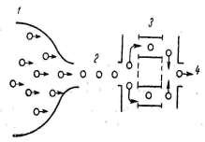

Рис.9.1. Схема диспетчерской службы ЖЭО:
1 - входящий поток заявок, 2 - очередь, 3 - каналы обслуживания, 4 -
Очередь возникает, если:
−пропускная способность каналов обслуживания не соответствует количеству поступающих требований;
−требования поступают нерегулярно. Если бы требования поступали строго по графику, то образование очереди можно было бы исключить за счет обслуживания поступающих заявок по тому же графику. В действительности же поступление требований обусловлено множеством факторов, каждый из которых в отдельности оказывает незначительное влияние на режим поступления заявок.
Принимая, средние величины, характеризующие диспетчерскую систему, можно обеспечить такие условия, что пропускная способность каналов и нагрузка на систему в широком временном интервале соответствуют друг другу.
В расчетах учитывается продолжительность выполнения заявок в соответствии с требованиями Правил и норм технической эксплуатации жилищного фонда.
Поступление заявок на неисправности в зданиях подчиняется следующей математической зависимости:

Р = λk
^{k} k!
e−λ ,

где P_{k} – вероятность того, что случайная величина количества
заявок примет определенное количество k;
λ – среднее значение количества заявок в единицу времени.
Для составления математической модели диспетчерского обслуживания в ЖЭО принимаются следующие условия:
- вероятность P_{k} зависит от продолжительности интервала t
и не зависит от начального момента отсчета времени;
- моменты поступления заявок не зависят друг от друга;
- две заявки или более одновременно (если принять малые промежутки времени t) не поступают;
- система выполнения заявок находится в установившемся режиме;
- поток заявок не ограничен по количеству заказов, а длительность обслуживания характеризуется следующей математической зависимостью)

F_{(t)} = 1 − е^{−γt} ,

где γ – интенсивность выполнения заявок (производительность труда по выполнению заявок), которая определяется по статистическим данным как среднее значение производительности труда по выполнению поступления заявок не менее чем за месяц.
В условиях диспетчерских служб жилищно- эксплуатационные организации на каждый вид работ в зависимости от интенсивности поступления заявок λ и интенсивности их выполнения γ назначается количества рабочих в смену s. Это количество должно обеспечивать выполнение требований в минимально допустимые сроки, соответствующие утвержденным нормативам.
Практические расчеты основных характеристик диспетчерских служб выполняются для двух случаев:
- при одном рабочем в диспетчерской службе s=1 – одноканальная система;
- при двух и более рабочих s≥2 в диспетчерской службе – многоканальная система.
Для расчетов необходимо знать:
  - среднее количество поступающих заявок за единицу времени (за смену);
  - среднюю производительность рабочих по устранению неисправностей за ту же единицу времени.
Средняя загрузка системы определяется по формуле
P= λ/γ
где λ – интенсивность поступления заявок;
γ – интенсивность выполнения работ.
Количество рабочих в диспетчерской определяется из условия s – p > 0.
Расчет основных характеристик диспетчерских служб при одном рабочем в диспетчерской производится по следующим формулам:
вероятность того, что рабочий будет свободен от выполнения заявок Р₀
P₀=1-p
среднее время пребывания заявок в системе
P = pk (1 − p)
k
среднее количество заявок в диспетчерской службе k
k = p
1 - p
среднее количество заявок, ожидающих выполнения (в очереди)

$Vо=\frac{1}{1-p}$

Вероятность образования очереди Р_{k}>1(заявок в системе больше одной k>1)
P_{k>1} = p²
среднее время ожидания ϖ
ϖ = p

γ(1 − p)
вероятность того, что в диспетчерской будет находиться больше заданного количества заявок Р_{k>n}

Р_{k>n}=p^{n+1}

среднее время пребывания заявок в системе
t = ω + 1/γ

Решить типовую задачу 1
Пусть в диспетчерскую в течение смены поступают в среднем три заявки на неисправности санитарно-технических устройств λ=3
Один рабочий-слесарь, находящийся при диспетчерской, может устранить такого рода неисправности в течение смены в четырех приборах γ=4.
Интенсивность загрузки диспетчерской системы находим по формуле
λ γ
p = = = 0,75
3
4

Поскольку р<1, диспетчерская система комплектуется одним рабочим-слесарем, при этом условие (s–p>0) 1–0,75=0,25 выполнено, значит образование бесконечной очереди не будет.
Далее определяем вероятность того, что рабочий будет свободен по формуле
Р₀=1–p=1–0,75=0,25,
т.е. в 25 случаях из 100 рабочий будет свободен.
Можно определить вероятность того, что в системе будет, например, больше трех заявок по формуле
P_{k>3}=p^{n+1}=0,75⁴=0,32,
т.е. в 32 случаях из 100 в системе будет находиться более трех заявок. Вероятность образования очереди определим по формуле
P_{k>1}=p²=0,75²=0,56,
т.е. в 56 случаях из 100 заявка будет ожидать своей очереди выполнения.
Очень важно определить среднее время выполнения заявки

t = ω + 1 =
γ
p

γ(1− p)
+ 1 = 0,75 + 0,25 = 1
γ

т.е. заявка в среднем будет обслуживаться одни сутки, что соответствует требованиям Правил и норм технической эксплуатации жилищного фонда.
Если по каким-либо обстоятельствам или дополнительным требованиям необходимо уменьшить среднее время выполнения заявки (против установленных нормативов), то для этого следует увеличить количество рабочих.

Для случаев, когда в диспетчерской рабочих больше одного
s>1, применяют расчетные формулы:
вероятность того, что рабочие будут свободны от выполнения заявок Р₀

P0 =
1

p + s−1 pk
∑
s

(s −1)!(s − p)
k=0 k!

где ! – факториал; произведение чисел от единицы до заданного числа – k!=1, 2, 3…k;

s−1 p
k
∑
k=0 k!
−сумма всех значений
pk при k=0,1,2 …s-1
k!

среднее количество заявок в очереди v
ps+1
v = (s − 1)!(s − p)² P0
среднее количество заявок в диспетчерской службе k
k = v + p
среднее время ожидания для каждой заявки ϖ

ω v =
λ
=
ps+1
λ(s − 1)!(s − p)² P0

среднее время пребывания заявки в диспетчерской системе t
t = ω + 1
γ
вероятность образования очереди P_{k>s}
ps

Pk>s
= (s − 1)!(s − p) P0

Решить типовую задачу 2
Расчет основных характеристик для диспетчерской службы при двух рабочих данной специальности. Пусть среднее количество заявок на неисправность санитарно-технических устройств, которое поступает в диспетчерскую в течение суток равно λ=6, а среднее количество заявок, устраняемое одним рабочим в течение смены γ=4.
Тогда по формуле

p = = = 1,5
λ γ
6
4

Из условия s–p>0, принимаем, что количество рабочих – слесарей в диспетчерской s равно 2. Тогда вероятность того, что рабочие будут свободны, определится из формулы

P0 =
1
1,52
=
+ 1 + 1,5
1

4,5 + 2,5
= 0,14

(2 − 1)!(2 − 1,5)
т.е. из 100 случаев в 14 рабочие будут свободны.
Среднее время пребывания заявки в системе по формуле составит:
1 152 1

t = ω + γ
= ⋅ 0,14 + = 0,31 + 0,25 = 0,56суток 6 ⋅1⋅ 0,25 4

Вероятность образования очереди определяется по формуле
1,52

Pk>2
= ⋅ 0,14 = 0,63
1⋅ 0,5

т.е. в 63 случаях из 100 заявка будет ожидать очереди.

3. Определение физического износа здания

3.1 Определение физического износа по срокам
эксплуатации здания
Данный метод используется для приблизительной оценки физического износа и составление годовых и пятилетних планов обслуживания застройки.
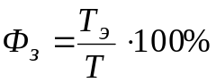, (3.1)
где 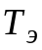 - фактический срок службы здания;
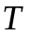 - минимальный нормативный срок эксплуатации здания.
Например, по техническому паспорту (см. приложение 1) здание построено в 1981 году, на период проведения реконструкции в 2006 году срок эксплуатации =2006-1981=25 лет. Здание относится ко II группе капитальности, в соответствии с разделом 2 минимальный нормативный срок эксплуатации составил =125 лет. Физический износ здания равен:
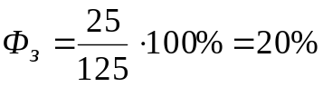.
Так как такой метод определения физического износа считается приблизительным, то может оказаться на некотором отрезке времени, что физический износ составляет 100%, чего в действительности не может быть и может привести к спорной ситуации, когда остаточная стоимость равна нулю (полный физический износ), а здание функционирует. В этом случае находят применение формулы (2) и (3):
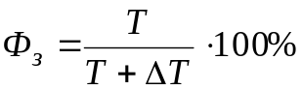, (3.2)
где - нормативный срок службы;
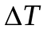 - остаточный ресурс здания, определяемый экспериментальным методом.
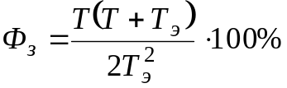, (3.3)
где - фактический срок службы здания.
Опыт эксплуатации большинства зданий показывает, что технический срок службы многих элементов и зданий в целом обычно больше нормативного, при проведении своевременных ремонтов.

3.2 Определение физического износа здания по удельным
весам стоимости конструкций
Данный метод определения физического износа более объективный, но и более дорогостоящий. Он отражает все повреждения конструкций и инженерного оборудования, но требует проведения сплошного обследования здания.
Физический износ здания определяется по формуле (3.4) в соответствии (1):
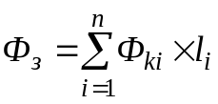, (3.4)
где 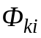 - износ конструктивного элемента, установленный при техническом обследовании в %, принимаемый по формуле (3.5):
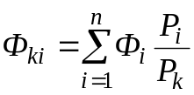, (3.5)
где 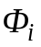 - принимается по таблицам [6] для каждого осматриваемого участка;
- число участков; 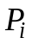 - размеры участка, м², м; 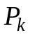 - размер всей конструкции, м², м; - удельная стоимость -го элемента в общей восстановительной стоимости; - число элементов (конструкций).
Значение следует принимать по укрупненным показателям восстановительной стоимости зданий [2] или по сметной стоимости.

Для определения физического износа здания по удельным весам стоимости конструкций первоначально определяем физический износ отдельных видов конструкций по результатам их условного обследования, т.е. в задании указаны физические износы конструкций и студент должен их представить в табличной форме.

Практическая работа №3.
Расчет физического износа конструктивного элемента

Цель: по результатам визуального обследования определить физический износ конструктивного элемента.

      - Физический износ конструктивного элемента - это утрата первоначальных технико-эксплуатационных качеств (прочности, устойчивости, надежности и др.) в результате воздействия природно-климатических факторов и жизнедеятельности человека. Оценка физического износа выполняется по Правилам оценки физического износа жилых зданий ВСН 53-86(р) [1].
      - Оценка физического износа отдельных участков и элементов проводится путем сравнения признаков износа, выявленных в результате визуального обследования, с признаками, перечисленными в таблицах [1]. Выбор таблицы осуществляется по типу и конструктивным особенностям элемента.
Примечание. В случае если конструктивные особенности элемента не отражены в таблицах [1], физический износ определяется по таблице того элемента, который наиболее близок по конструктивным особенностям.
      - Величина износа определяется по строке таблицы с определенным интервалом. Если в наличии все признаки износа, соответствующие интервалу, износ принимается равным верхней границе интервала. Если в наличии один из перечисленных признаков, износ принимается равным нижней границе интервала. Если в наличии несколько из перечисленных признаков, то износ следует принимать по интерполяции в зависимости от размеров или характера имеющихся повреждений.
      - Физический износ элемента, имеющего различную степень износа отдельных участков, определяется как сумма средневзвешенных значений износов отдельных участков по формуле:

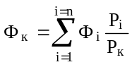%,
где Ф_{К} – физический износ элемента, %;
Ф_{i} – физический износ участка элемента, %;
P_{i} – удельный вес участка, определенный как отношение размера участка к размеру всего элемента, %;
n – число участков.
Численные значения физического износа следует округлять: для отдельных участков – до 10 %, для элементов – до 5 %.
Пример
При обследовании каменных ленточных фундаментов обнаружены следующие признаки износа:
участок 1 (20 %) – выпучивание и искривление цоколя; участок 2 (60 %) – следы увлажнения цоколя, отдельные
глубокие трещины шириной до 5 мм;
участок 3 (20 %) – следы увлажнения цоколя. Определить физический износ фундаментов. Решение:
Оцениваем физический износ фундаментов ленточных каменных по таблице ВСН
Участок 1 – наличие одного из трех признаков износа в интервале 41-60 %, износ 40 % (округление до 10 %).
Участок 2 – наличие двух признаков износа из четырех в интервале 21-40 %, износ 30 %.
Участок 3 – наличие одного признака износа из четырех в интервале 21-40 %, износ 20%.
Результаты оценки физического износа каменных ленточных фундаментов сведены в табл. 1.1.
Таблица 3.1
Физический износ фундаментов
Наименование  участка | P_{i}, % | Ф_{i}, % | Ф_{i}∙P_{i}/100% | Ф_{К}, %
Участок 1 | 20 | 40 | 40∙20/100 | 8
Участок 2 | 60 | 30 | 30∙60/100 | 18
Участок 3 | 20 | 20 | 20∙20/100 | 4
Итого |  |  |  | 30
Износ фундаментов составляет 30 % (округление до 5 %). Техническое состояние – удовлетворительное (прил. А).

Практическая работа №3.
РАСЧЕТ ФИЗИЧЕСКОГО ИЗНОСА СЛОИСТОЙ КОНСТРУКЦИИ

Цель: по результатам визуального обследования определить физический износ слоистой конструкции.
1. В соответствии с методикой оценки физического износа [1] под слоистыми конструкциями понимаются ограждающие конструкции (стены, покрытия), состоящие из нескольких слоев, причем внутренние слои (теплоизоляция) менее долговечны по сроку службы, чем внешние.
2. Для слоистых конструкций следует применять систему двойной оценки физического износа: по техническому состоянию (по признакам износа с использованием таблиц) и по сроку службы конструкции (с использованием графиков). За окончательную оценку физического износа следует принимать большее значение.
3. Физический износ слоистой конструкции по сроку службы следует определять по формуле:
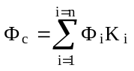
где Фс – физический износ слоистой конструкции, %;
Фi – физический износ материала слоя, определяемое по рис. 1 и 2 в зависимости от срока эксплуатации данной слоистой конструкции, %;
Кi – коэффициент, определяемый как отношение стоимости материала слоя к стоимости всей конструкции (см.. 3);
n – число слоев.

Пример
При обследовании плоской совмещенной крыши обнаружены следующие признаки износа панелей: протечки и промерзания на площади до 25 %; трещины в панелях шириной до 2 мм; мелкие выбоины на поверхности плит. Панели выполнены трехслойными, с утеплителем из ячеистого бетона. Срок эксплуатации здания – 18 лет.
Определить физический износ крыши.

Решение:
А - Оцениваем физический износ крыши из сборных железобетонных слоистых панелей по техническому состоянию по таблице 40 ВСН:
наличие двух признаков износа из трех в интервале 41-60 %, износ 50 %.

Б - Оцениваем физический износ крыши по сроку службы по рис.1 и 2.
Принимаем срок службы железобетона 125 лет. Физический износ слоев из
жлезобетона при сроке эксплуатации 18 лет по рис. 1 составляет Ф₁ = 21 %. Коэффициент К_{i} принимаем по прил. Б (по аналогии) для бетонных слоев К 1 = 0,35.
Принимаем срок службы утеплителя из ячеистого бетона 40 лет. Физический износ слоя утеплителя при сроке эксплуатации
18 лет по рис.2 составляет Ф₂ = 34 %. Коэффициент К_{i} принимаем по прил. (по аналогии) для утеплителя К₂ =0,65. Физический износ крыши (округление до 5 %).
Ф_{С} = Ф₁∙К₁ + Ф₂∙К₂ = 21∙0,35+34∙0,65 = 29,45 ≈ 30%
Окончательно, физический износ крыши оцениваем в 50 %. Техническое состояние – неудовлетворительное.

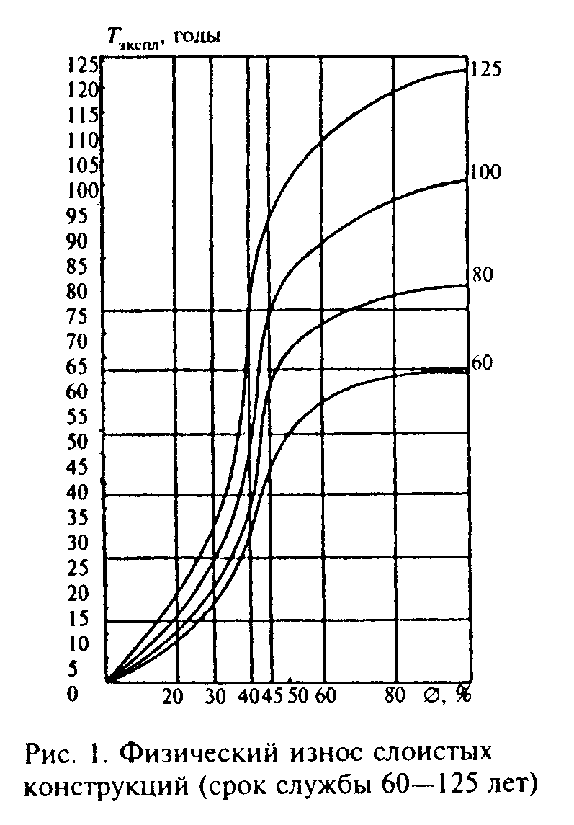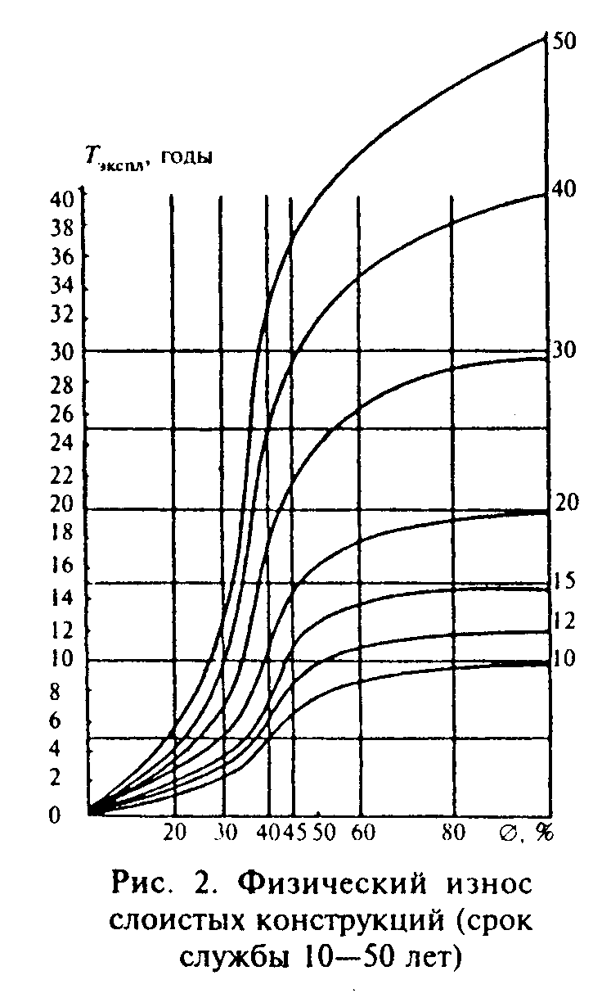

Удельные веса слоев в многослойных панелях стен и совмещенных крыш (по стоимости) для II территориального района
Прилож. Б
Наименование конструкции | Материал утеплителя | Толщина, см | Удельный вес по  стоимости, %
Наименование конструкции | Материал утеплителя | Толщина, см | тяжелого  бетона | утеплителя
Трехслойная стеновая панель | Жесткие минераловатные  плиты | 30 | 0,4 | 0,6
Трехслойная стеновая панель | Цементный  фибролит | 35 | 0,38 | 0,62
Трехслойная стеновая панель | То же | 40 | 0,3 | 0,7
Трехслойная стеновая панель | Ячеистый бетон | 35 | 0,45 | 0,55
Трехслойная стеновая панель | То же | 40 | 0,34 | 0,66
Двухслойная  стеновая панель | Легкий бетон | 30 | 0,5 | 0,5
Двухслойная  стеновая панель | То же | 35 | 0,55 | 0,45
Трехслойная панель совмещенной  крыши | Минеральная вата | - | 0,35 | 0,65
Двухслойная панель совмещенной  крыши | Легкий бетон | - | 0,5 | 0,5
Примечание. Для других территориальных районов соотношение принимается по заводской калькуляции на стеновые и кровельные панели.

Таблица ВСН табл. 40
Крыши совмещенные из сборных железобетонных слоистых панелей
Признаки износа | Количественная  оценка | Физически  й износ, %
Мелкие выбоины на поверхности плит | Повреждения на  площади до 15% | 0-20
Трещины в панелях, пробоины, следы протечек. Оседание утеплителя и его высокая влажность | Ширина трещин до 1 мм. Протечки на площади до 10%. Относительная влажность  утеплителя более 20% | 21-40
Множественные трещины в панелях, протечки и промерзания, прогибы панелей | Ширина трещин до 2 мм. Протечки и промерзания на площади до 25%. Прогиб панели до  1/80 пролета | 41-60
Местные разрушения панелей, деструкция утеплителя, протечки и промерзания | - | 61-80

Практическая работа №3.
Физический износ конструктивных элементов
Цель работы: Уметь определять физический износ конструктивных элементов зданий.
Применяемая литература: ВСН 53-86
Задание:
По индивидуальным заданиям определить физический износ конструктивного элемента
Ход работы (методика выполнения работы)
1) Провести визуальное обследование конструктивного элемента.
2) Зафиксировать обнаруженные повреждения.
3) Выполнить обмер поврежденных участков.
4) Данные обследования занести в таблицу 3.1
5) Определить физический износ конструктивного элемента по техническому состоянию, применяя формулу.
6)Представить фотоотчет о проделанной работе.
Физический износ конструкции, элемента или системы, имеющих различную степень износа отдельных участков, следует определять по формуле
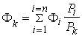,
где физический износ конструкции, элемента или системы, %;
физический износ участка конструкции, элемента или системы, определенный по табл.1-71, %;
- размеры (площадь или длина) поврежденного участка, кв.м или м;
размеры всей конструкции, кв.м или м;
n - число поврежденных участков.

Таблица 3.1
Наименование участков | Удельный вес участка к общему объему элемента, %  (Pi/Pk) * 100 | Физический износ участков элементов, %  Ф i | Определени средневзвешенного значения физического износа участка, % | Доля физического износа участка в общем физическом износе элемента, % | Примерный состав работ по устранению износа
Пол линолеум по дощатому основанию | 13/101,35*100=13% | 60 | 13*60/100 | 7,8
Стены штукат  окраска | 1 | 42 | 1*42/100 | 0,42
Пол керамич.пл.310 | 13,57/58,2 | 23,3 | 40 | 9,3
Потолок ж.б.пл.окраска вод | 20/58,2*100 | 34,3 | 82 | 28
Стены водн окр | 10/40,95*100 | 24,4
Ст.масл.окр | 39,25/55,57*100=70,6 | 31 | 21,9
Стены штук. | 12,56/55,57 | 22,6 | 41

Вывод: Физический износ 15-20% - выборочный текущий ремонт; 25-30% - текущий ремонт; 35-40% - выборочный капитальный ремонт; 45-60% - капитальный ремонт; больше 60% - дополнительное обследование;

Практическая работа 4.

Определение морального износа здания
Моральный износ устраняется при проведении капитального ремонта или реконструкции жилого здания.
Количественная оценка морального износа жилых зданий требуется для обоснованного установления очередности при назначении зданий на капитальный ремонт, а также для определения социально-экономической эффективности ремонтно-реконструктивных работ.
Моральный износ жилых и общественных зданий проявляется в постепенном отклонении основных эксплуатационных показателей, определяющих функциональное назначение здания. Современные требования, предъявляемые к жилым и общественным зданиям, отражены в нормах строительного проектирования. Отклонения от норм могут рассматриваться как признаки морального износа, подразделяющиеся на три группы: недостатки планирования, несоответствие планировки, несоответствие конструкций действующим нормативам, отсутствие отдельных видов инженерного благоустройства. Количественная оценка морального износа здания на практических занятиях и в дипломном проектировании определяется по таблице 4.1 Этот метод определения морального износа называется технико-экономическим и показывает размеры затрат на устранение износа к восстановительной стоимости здания.

Таблица 4.1
Технико-экономические показатели морального износа жилых зданий
Признаки морального износа | Показатели морального износа, % от восстановительной стоимости жилых зданий
1. Дефекты планировки:  отсутствие:  кухонь  санитарных узлов  ванных комнат  совмещенные санитарные узлы  (кроме однокомнатных квартир)  не соответствие площадей нормам  отсутствие балконов и лоджий  планировка, не обеспечивающая заселение квартир одной семьей, при средней общей площади квартир в доме, м²:  46-55  56-65  66-85  86-120  св. 120  2. Отсутствие отдельных видов инженерного благоустройства:  центрального отопления  водопровода  канализации  электроснабжения  газоснабжения | 15  2,5  3  2  5-100  5-10  5  7  9  11  12  2,6  0,6  1,8  2,6  1,5

Окончание таблицы 4.1
Признаки морального износа | Показатели морального износа, % от восстановительной стоимости жилых зданий
горячего водоснабжения  ванн  радиотрансляционной сети  коллективных телевизионных антенн  телефонного ввода  лифтов при отметке пола верхнего этажа от уровня тротуара более 14 м  мусоропроводов (в зданиях с отметкой пола верхнего этажа от уровня тротуара 11,2 м и более)  3. Несоответствие конструкций современным нормативным требованиям:  полное отсутствие несгораемых и незагнивающих перекрытий  то же, перегородок | 1,8  3,2  0,4  1,7  0,2  6,6  2  2  1,5
Примечание. При наличии приведенных в таблице отклонений от современных нормативных требований не во всех квартирах показатели уменьшаются пропорционально количеству квартир.
В практической работе студент должен определить моральный износ здания по трем параметрам в соответствии с таблицей 4.1, например:
1. Дефекты архитектурно-планировочного решения составляют совмещенные санитарные узлы в двух и трехкомнатных квартирах 2%; площадь кухонь менее 9 м² – 5%.
2. Отсутствие отдельных видов инженерного оборудования. В здании не предусмотрен стационарный газопровод от наружных сетей газоснабжения – 1,5%; устройство телефонного ввода в здание – 0,2%; устройство радиотрансляционной сети в здании – 0,4%; устройство коллективных телевизионных антенн – 1,7%.
3. Несоответствие конструкций современным нормативным требованиям: деревянные перекрытия 2%. Общий моральный износ здания составляет 12,8%.
По общему моральному износу определяется группа здания по степени морального износа. В таблице 4.2 приведен пример группировки жилых зданий по моральному износу исходя из количественного критерия - степени распространения основных планировочных дефектов. Группа по степени морального износа зависит от процентного соотношения квартир, в которых есть данные дефекты к общему числу квартир.
Таблица 4.2
Группировка жилых зданий по степени морального износа
Признаки морального  износа | Группы (категории) по степени морального износа
Признаки морального  износа | I | II | III | IV
квартир с жилой площадью св. 85 м² | св. 30% | от 20 до 30% | от 10 до 20% | до 10%
жилых комнат, расположенных под кухнями или санитарными узлами | св. 30% | от 20 до 30% | от 10 до 20% | до 10%
квартир с темными или проходными кухнями | св. 30% | от 10 до 30% | от 5 до 10% | до 10%
жилых комнат с окнами, выходящими в световые дворы, шириной 3 м и менее | св. 30% | от 10 до 30% | от 5 до 10% | до 5%
жилых комнат шириной менее 2 м | св. 30% | от 10 до 30% | от 5 до 10% | до 5%
квартир без ванных комнат | 100% | 100% | св. 20% | до 20%
лестниц с высотой подъема до пола последнего этажа  14 м в домах, не оборудованных лифтами | здания в 6 этажей и более | здания в 5 этажей | - | -
Если моральный износ определен по таблице 4.1, то группу здания можно определить по таблице 4.3.

Таблица 4.3
Классификация (группировка) жилых зданий по моральному износу
Группа жилых зданий по соответствию нормативным требованиям к планировке и уровню инженерного благоустройства (по моральному износу) | Отклонения от нормативных требований
 | к планировке | к уровню инженерного  благоустройства
1 | Отклонений нет | Отклонений нет
2  (1-30%) | В квартирах, составляющих до 10% от общей площади жилого здания; жилая площадь квартир свыше 85 м²; жилые комнаты расположены под кухнями или санузлами; квартиры с темными или проходными кухнями; жилые комнаты шириной менее 2 м в двух- или трехкомнатных квартирах; совмещенные санузлы; высота жилых помещений от пола до потолка менее 2,5 м. | В здании отсутствует телефонизация, радиофикация, телевизионное оборудование. В зданиях высотой 5 этажей отсутствуют мусоропроводы. В зданиях высотой 5 этажей при отметке пола входа в квартиры верхнего этажа над уровнем тротуара 14 м и более отсутствуют лифты. В квартирах, составляющих до 10% от общего числа квартир в здании, нет ванных (душевых).
3  (30-70%) | В квартирах, составляющих свыше 10 и до 30% от общей жилого здания, имеются отклонения от нормативных требований, указанные для группы 2 | В зданиях высотой свыше 5 этажей отсутствуют мусоропроводы. В зданиях высотой свыше 6 этажей отсутствуют лифты. Отсутствует центральное отопление, газоснабжение (при отсутствии бытового электричества), горячее водоснабжение. Во всех квартирах или большей их части отсутствуют ванные (душевые).
4  (70-100%) | В квартирах, составляющих свыше 30% от общей площади жилого здания, имеются отклонения от нормативных требований, указанные для группы 2 | Отсутствует водопровод, канализация
Примечание. Для отнесения жилого здания к определенной группе по соответствию нормативным требованиям к планировке и уровню инженерного благоустройства достаточно наличия одного из признаков, характеризующих эту группу.

Практическая работа 4. Определение морального износа здания

Цель работы: Уметь определять моральный износ конструктивных элементов зданий.
Применяемая литература: ВСН 53-86
Задание:
По индивидуальным заданиям определить моральный износ здания
Ход работы (методика выполнения работы) студенты должны оценить моральный износ здания по следующим показателям:
1. Дефекты архитектурно-планировочного решения
2. Отсутствие отдельных видов инженерного оборудования
3. Несоответствие конструкций современным нормативным требованиям

Определить группу здания по моральному износу и сделать вывод о его устранении.

Практическая работа №5
Срок службы зданий
Цель работы:Уметь определять сроки службы конструктивных элементов и зданий .
Применяемая литература:ГОСТ 21.501-93
Задание:
По индивидуальным заданиям (паспорт на здание)
- Определить группу капитальности здания по конструктивным особенностям
- Определить срок службы конструктивных элементов здания
- Определить физический износ конструктивного элемента по сроку службы.
- Запланировать ремонтные работы.
Ход работы (методика выполнения работы)
1) Ознакомиться с паспортом на здание
2) По таблице 5.1 настоящего пособия определить группу капитальности.
3) По таблице 5.2 определить срок службы конструктивного элемента.
4) Определить физический износ по сроку службы
Ф = Тф / Тн 100 %,
Где Ф- размер физического износа, %,
Тф, Тн - фактический и нормативный сроки службы.
- При условии, что физический износ конструктивного элемента составляет более 40%, необходимо вынести рекомендации по ремонту.
- По результатам работы заполнить таблицу 5.3

Таблица 5.1-Капитальность, общий срок службы
Группа зданий | Общий срок службы зданий, годы

А. Жилые здания
I. Каменные особо капитальные: фундаменты каменные и бетонные;  стены каменные (при толщине 3 кирпича) и крупноблочные;  перекрытия железобетонные | 150
II. Каменные обыкновенные: фундаменты каменные (кирпичные при толщине стены 2-2,5 кирпича),  крупноблочные и крупнопанельные;  перекрытия железобетонные, смешанные и каменные своды по металлическим балкам | 125
III. Каменные облегченные: фундаменты каменные и бетонные;  стены облегченной, кладки из кирпича, шлакоблоков и ракушечника;  перекрытия деревянные, железобетонные или каменные своды по металлическим балкам | 100
IV. Деревянные рубленые и брусчатые, смешанные и сырцовые: фундаменты ленточные бутовые;  стены рубленые, брусчатые, смешанные (кирпичные и деревянные, сырцовые);  перекрытия деревянные | 50

Таблица 5.2- Срок службы конструктивных элементов, инженерного оборудования и отделочных материалов жилых домов
Конструктивные элементы, инженерное оборудование, отделочные материалы | Сроки службы (ППР) | Минимальная продолжительность эксплуатации [ВСН 58-88(р)]
1 | 2 | 3

Фундаменты:
ленточные бутовые на сложном или цементном растворе, бетонные и железобетонные | 150 | 50
то же, на известковом растворе | 50 | 50
бутовые или бетонные столбы | 30 | 40
деревянные стулья | 10 | 15

Стены:
особокапитальныекаменные (кирпичные при толщине 2,5-3,5 кирпича) и крупноблочные на сложном или цементном растворе | 150 | 50
каменные обыкновенные (кирпичные при толщине 2-2,5 кирпича), крупноблочные и крупнопанельные | 125 | 40
каменные облегченной кладки из кирпича, шлакоблоков и ракушечника | 100 | 30
деревянные рубленые и брусчатые, сырцовые | 50 | 30
деревянные сборно-щитовые, каркасные, глинобитные и саманные | 30 | 30
каркасно-камышитовые и прочие облегченные | 15 | 15

Перекрытия:
железобетонные сборные и монолитные | 150 | 80
с кирпичными сводами или бетонным заполнением по металлическим балкам | 125 | 80
деревянные по металлическим балкам | 80 | 80
то же, по деревянным балкам | 60 | 60

Полы:
паркетные буковые типа «специаль» по дощатому основанию | 50 | 40
паркетные дубовые, щитовые по дощатому основанию | 80 | 60
дощатые | 40 | 30
из линолеума | 20 | 10…20
из поливинилхлоридных плиток | 25 | 10
из керамической плитки по бетонному основанию | 80 | 60
цементные с мраморной крошкой | 40 | 40
то же, зажелезненные | 30 | -
мастичные на поливинилцементной мастике | 30 | 30

Лестницы:
площадки железобетонные, ступени плитные каменные по металлическим, железобетонным косоурам или железобетонной плите | 100 | 60
накладные бетонные ступени с мраморной крошкой | 50 | 40
деревянные | 15 | 20

Крыши (несущие элементы):
из сборных железобетонных настилов | 150 | 80
стропила и обрешетка из сборных железобетонных элементов | 150 | 80
то же, из дерева | 50 | 50

Кровли:
из керамической первосортной черепицы | 80 | 60
из асбестоцементных плит и волокнистогоасбошифера | 30 | 30
из черной листовой стали | 15 | 10
из оцинкованной листовой стали | 25 | 15
из рулонных материалов (два-три слоя рубероида и один слой пергамина) | 12…8 | 10
из асфальтобитумных мастик по бетонному основанию | 10 | -
из асфальтовых мастик | 8 | -
окраска и промазка | 3…5 | -

Перегородки:
гипсовые, гипсоволокнистые в жилых комнатах | 60 | 60
деревянные, оштукатуренные или обитые сухой штукатуркой в жилых комнатах | 40 | 30
шлакобетонные, бетонные, кирпичные, оштукатуренные в санузлах и на кухнях | 75 | 75
деревянные, оштукатуренные в санузлах и на кухнях | 30 | -

Окна и двери:
переплеты и дверные полотна с коробками в наружных стенах | 50 | 40
внутриквартирные двери | 50 | 50

Штукатурка:
мокрая на бетонных и кирпичных стенах жилых комнат | 60 | 60
то же, на деревянных стенах и перегородках жилых комнат | 40 | 40
то же, на деревянных стенах санузлов | 25 | -
то же, на стенах лестничных клеток, вестибюлей и других мест общего пользования | 40 | -
сухая на бетонных и кирпичных стенах жилых комнат | 30 | -
то же, на стенах лестничных клеток | 20 | -

Окраска:
клеевая на стенах жилых комнат | 5 | 4
то же, на стенах мест общего пользования | 3 | -
масляная на столярных изделиях и стенах жилых комнат | 8 | 8
то же, на стенах лестничных клеток, санузлов и кухонь | 5 | -
то же, на попах кухонь, коридоров, санузлов | 3 | -
то же, на дощатых полах жилых комнат | 5 | 5

Обои на стенах жилых комнат:
простые | 5 | 4
улучшенного качества | 8 | 5

Центральное отопление:
нагревательные приборы - радиаторы чугунные (стальные) | 40 | 40(30)
трубопроводы | 30 | 30
котлы чугунные | 25 | 25
котлы стальные | 20 | 20
насосы, вентиляторы и электродвигатели | 10 | -
изоляция трубопроводов | 10 | -
обмуровка котлов (кирпичная) | 5 | 6
борова и дымоходы | 10 | 15

Горячее водоснабжение:
трубопроводы из черных труб (оцинкованных) | 10 | 10(20)
изоляция трубопроводов | 10 | 10

Вентиляция:
шахты и короба на чердаке | 30 | 40

приставные вентиляционные вытяжные каналы из шлакогипсовых плит внутри
помещений | 30 | 30
то же, из шлакобетонных плит в санузлах | 30 | 30

Водоснабжение и канализация:
трубопроводы газовые черные | 15 | 15
то же, оцинкованные | 30 | 30
трубопроводы чугунные | 40 | 40
водоразборные краны, краны-смесители, приборы фаянсовые | 15 | 10
ванны и раковины чугунные эмалированные | 30…40 | 25…40

Электропроводка:
открытая | 20 | 25
скрытая | 30 | 40

Газоснабжение:
внутренняя и дворовая сеть | 20 | 20
плиты | 20 | 20
водонагревательные колонки | 10 | 10

Лифты:
моторы, лебедки, тросы | 15 | -
кабины | 30 | -

Отделочные материалы фасадов зданий:
штукатурка на кирпичном основании | 30 | 30
то же, на деревянном основании | 20 | 20
терразитовая штукатурка с мраморной крошкой | 50 | 50
облицовочные керамические плитки | 75 | -
облицовочный естественный камень | 150 | 80

Окрасочные материалы:
перхлорвиниловые и поливинилацетатные по штукатурке | 6 | 6
силикатные составы | 5 | 6
масляные по дереву | 6 | 4
известковые | 3 | 3

Водосточные трубы из стали:
оцинкованной | 8 | 8
черной | 6 | 6
водостоки из труб чугунных (стальных) | - | 40(20)

Несущие балки-консоли балконов:
железобетонные (и плиты перекрытий) | 100…150 | 80

металлические с заполнением:
бетонным |  | 60
дощатым | 50…75 | 30
деревянные с дощатым заполнением | 40 | -
ограждения балконов, лоджий: | 15…20
металлические | 40 | 40
деревянные | 10 | 10
полы цементные или плиточные | 15 | 20

Мусоропроводы:
загрузочные устройства | - | 10
мусоросборная камера, вентиляция | - | 30
ствол | - | 60

Элементы благоустройства участков:
асфальтовые покрытия:
дорог | 20 | 10
тротуаров | 15 | 10

отмостка вокруг здания:
каменная | 10 | -
асфальтовая | 15 | 10
дорожное замощение | 15...20 | -
садовые дорожки и детские площадки | 15 | 5

Таблица 5. 3-Определение сроков службы конструктивных элементов
Конструктивный элемент | Материал конструктивных элементов | Тн, лет | Тф, лет | Ф,  %
1 | 2 | 3 | 4 | 5
Фундамент | Ленточный бетонный на цем.растворе | 150 | 69
стены | каменные обыкновенные (кирпичные при толщине 2-2,5 кирпича), | 125 | 69
Перекрытия | железобетонные сборные | 150
Вывод:

Практическая работа № 6.
Изучение документации приемки новых, капитально отремонтированных зданий. Акты, журналы регистрации осмотров и текущих ремонтов.

Задание:
1. Согласно стандартам составить перечень работ по текущему и капитальному ремонту жилых зданий.
2. Заполнить акты осмотров и готовности здания к эксплуатации в зимних и летних условиях.

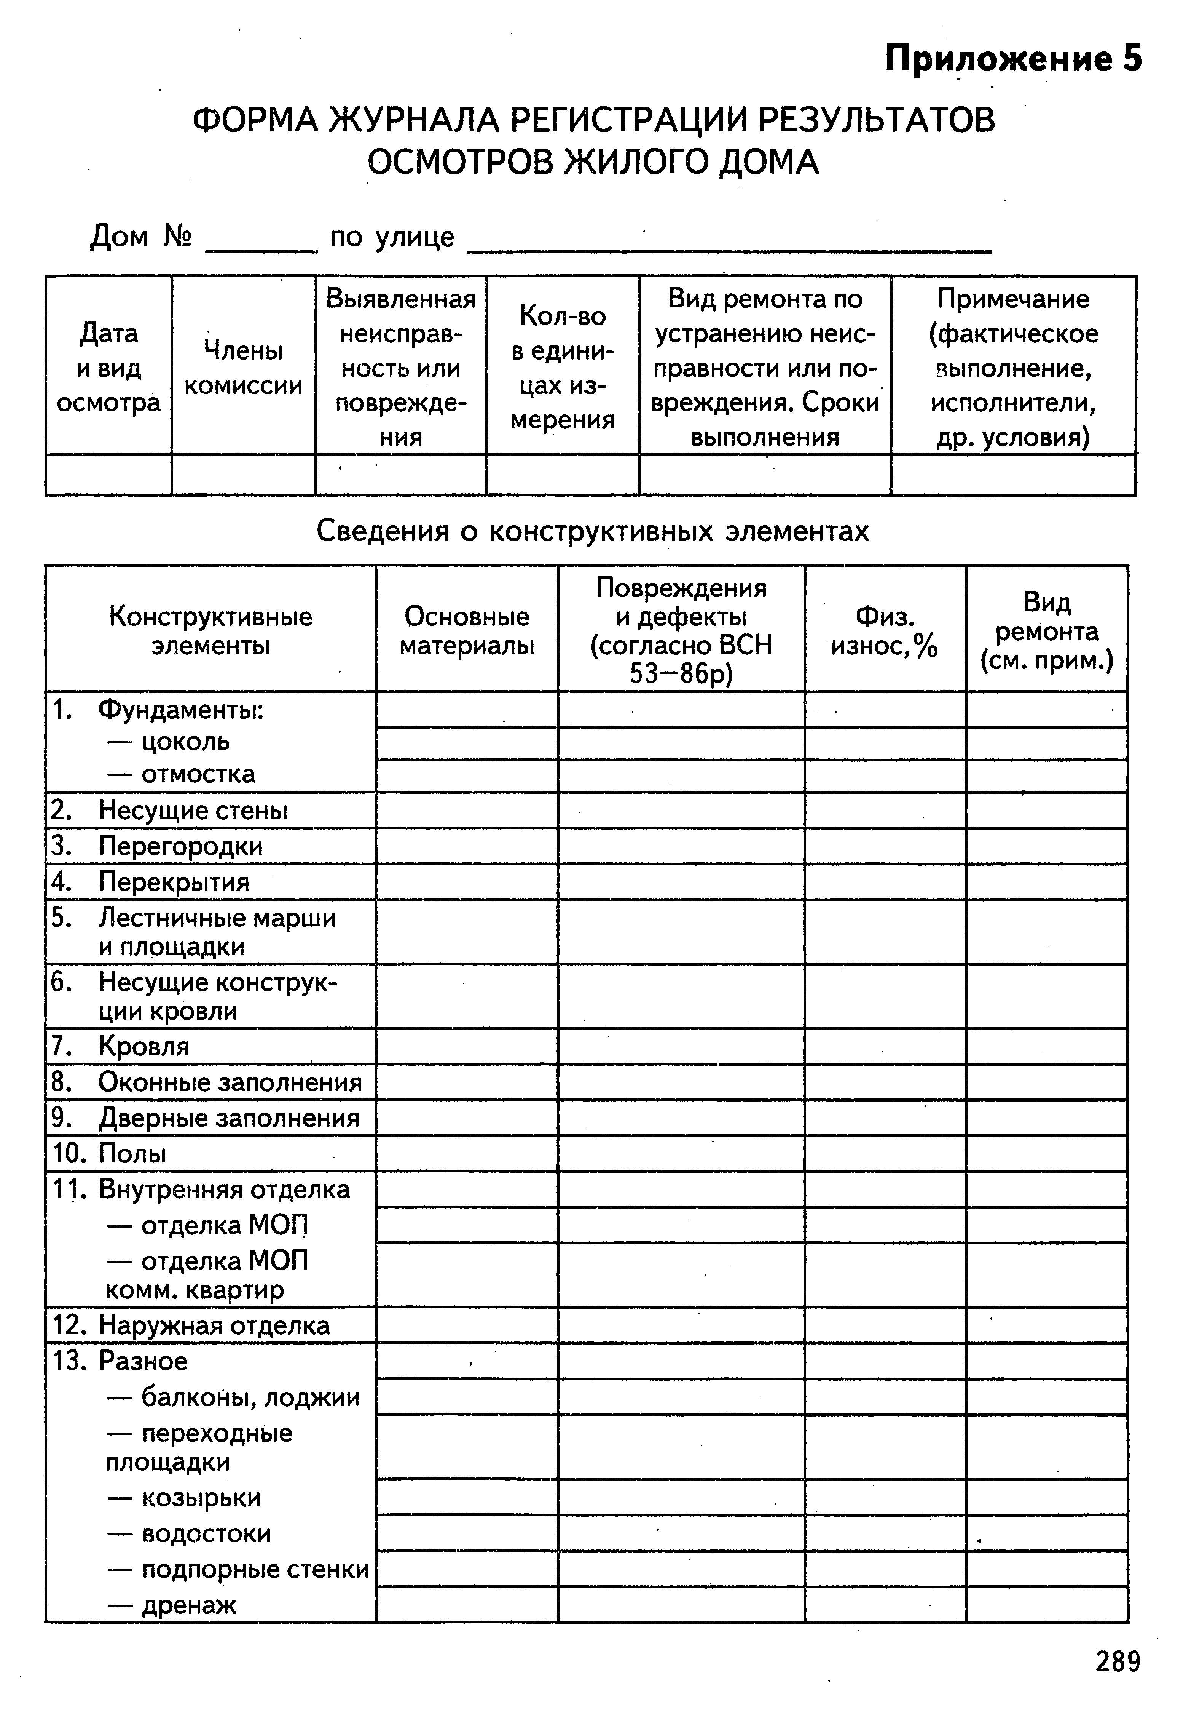
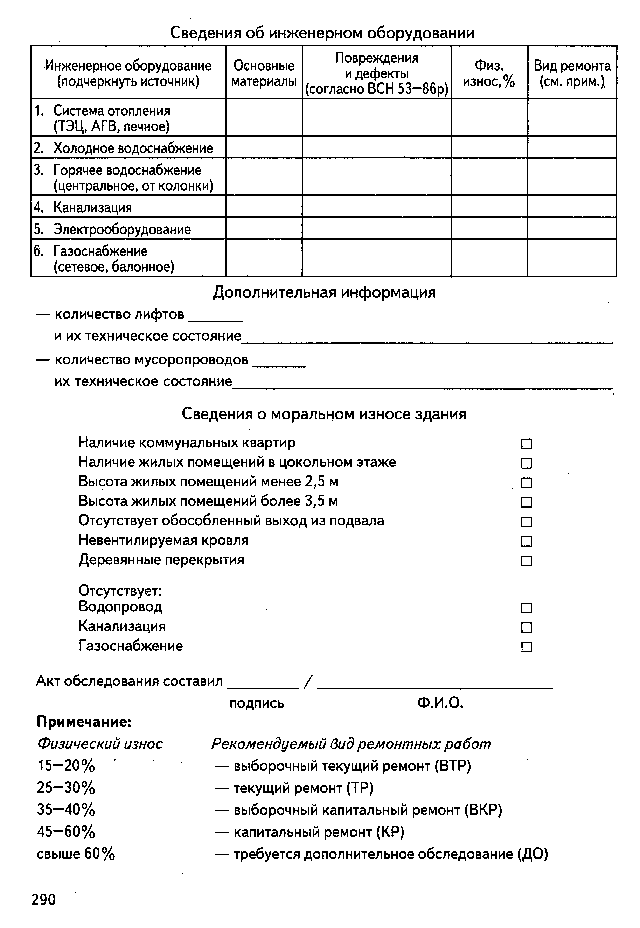
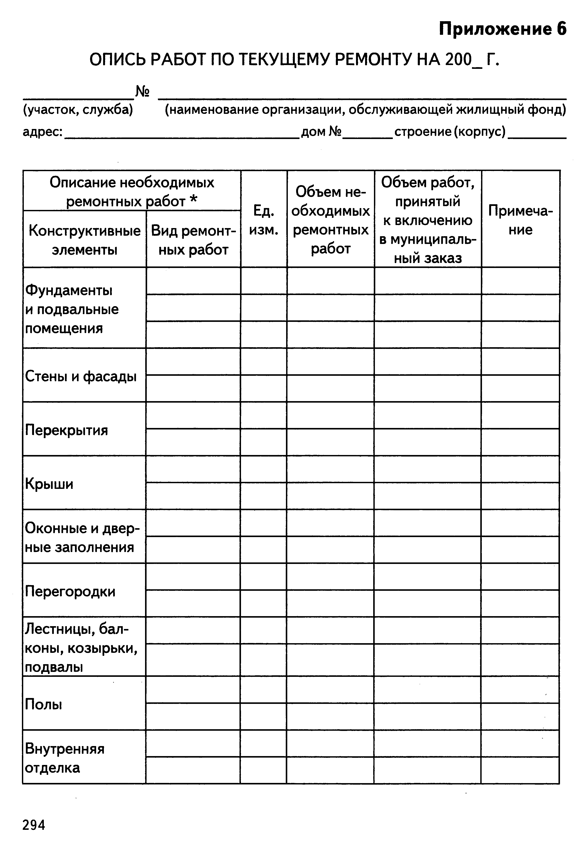
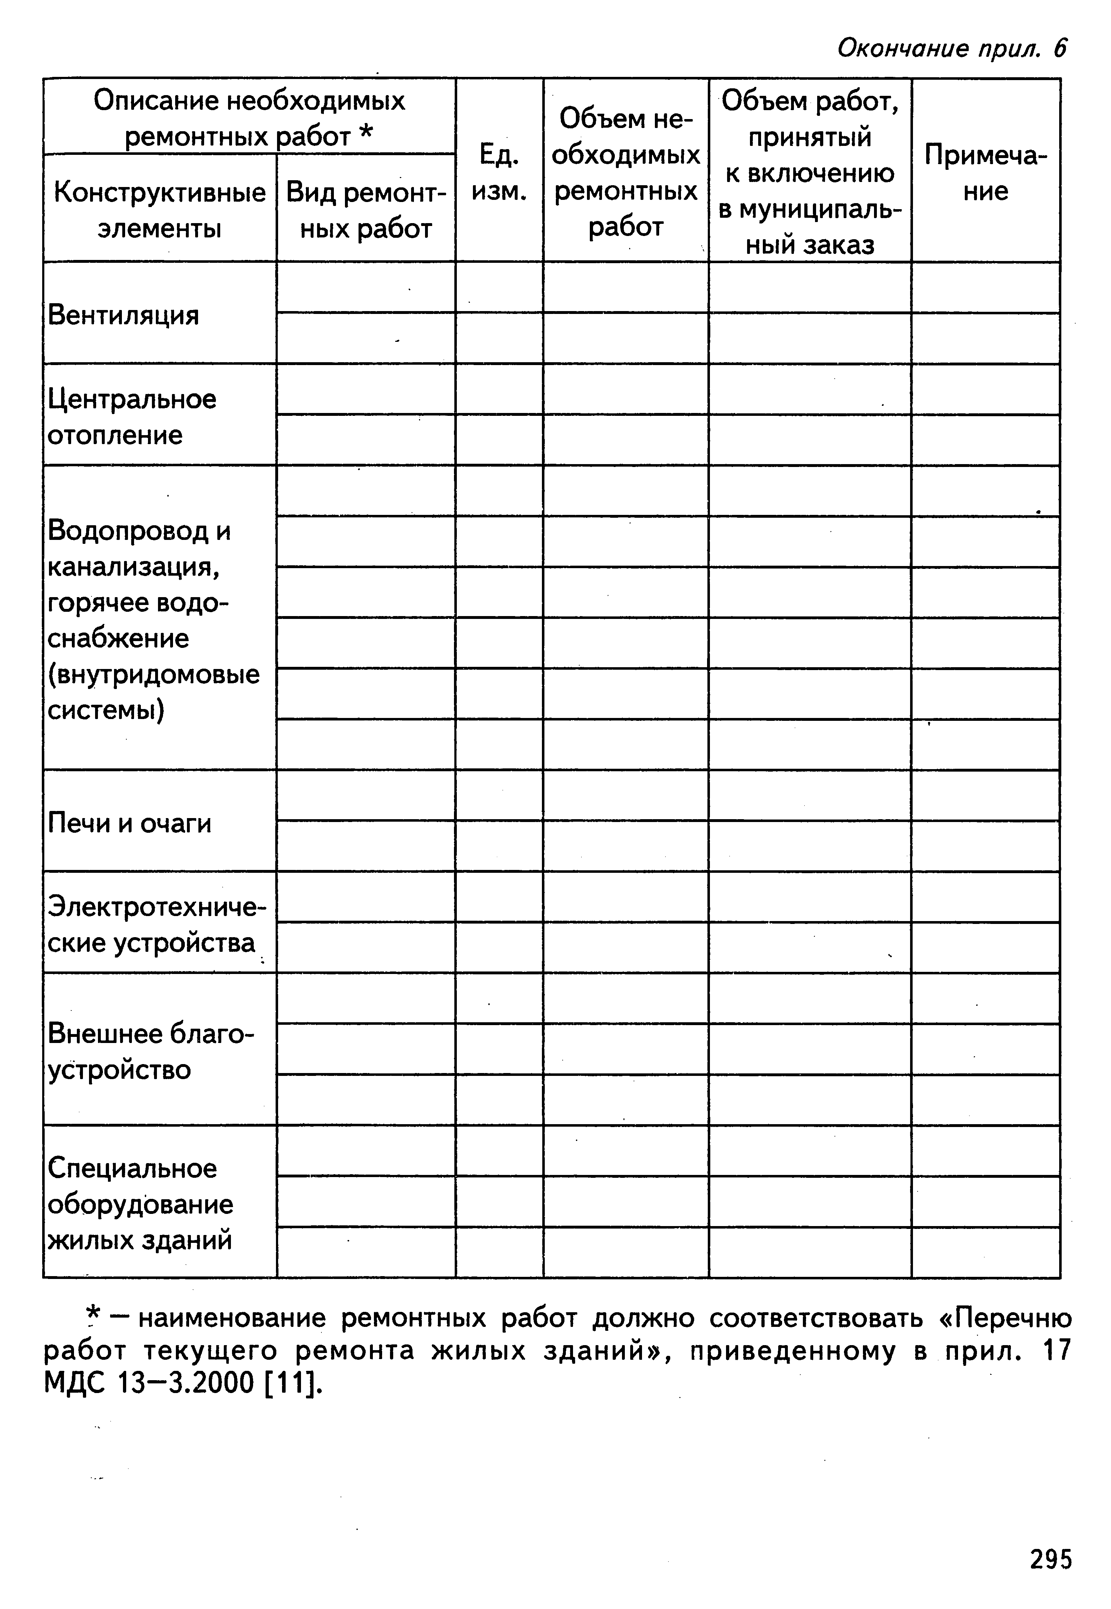

Практическая работа № 7.
Определение температуры, влажности воздуха и давления в помещении
с помощью психрометра Ассмана и барометра.
Цель работы:
1) закрепление теоретических знаний об основных параметрах, характеризующих температурно-влажностный режим воздушной среды в помещении исходя из условий комфортности;
2) ознакомление с основными приборами, используемыми для измерения температуры, влажности воздуха в помещении и давления;
3) получение практических навыков по определению влажности воздушной среды психрометрическим методом.
Приборы и оборудование:
1. Комплект психрометров Ассмана, гигрометр психометрический, барометр.
2. Таблицы приложения А.
Основные понятия
Параметры микроклимата в помещениях жилых, общественных, административных и бытовых зданий на сегодняшний день устанавливаются в соответствии с ГОСТ 30494-96 «Здания жилые и общественные. Параметры микроклимата в помещении». Стандарт устанавливает общие требования к оптимальным и допустимым показателям
микроклимата и методы их контроля.
Микроклимат помещения - состояние внутренней среды помещения, оказывающее воздействие на человека, характеризуемое показателями температуры воздуха и ограждающих конструкций, влажностью и подвижностью воздуха.
Оптимальные параметры микроклимата - сочетание значений
показателей температуры, влажности и подвижности воздуха, которые при длительном и систематическом воздействии на человека обеспечивают нормальное тепловое состояние организма при минимальном напряжении механизмов терморегуляции и ощущение комфорта не менее чем у 80 % людей, находящихся в помещении.
Допустимые параметры микроклимата - сочетания значений показателей микроклимата, которые при длительном и систематическом воздействии на человека могут вызвать общее и локальное ощущение дискомфорта, ухудшение самочувствия и понижение работоспособности при усиленном напряжении механизмов терморегуляции и невызывают повреждений или ухудшения состояния здоровья.
Условно принято разделять помещения жилых и общественных зданий на категории в соответствии с условиями пребывания человека.
Таблица7.1 – Классификация помещений в соответствии
с условиями пребывания человека
Категория | Характер пребывания в помещении
1 | Помещения, в которых люди в положении лежа или сидя находятся в состоянии покоя и отдыха
2 | Помещения, в которых люди заняты умственным трудом, учебой
3а | Помещения с массовым пребыванием людей, где люди  находятся преимущественно в положении сидя без уличной одежды
3б | Помещения с массовым пребыванием людей, где люди находятся преимущественно в положении стоя без уличной одежды
3в | Помещения с массовым пребыванием людей, где люди находятся преимущественно в положении стоя без уличной одежды
4 | Помещения для занятий подвижными видами спорта
5 | Помещения, в которых люди находятся в полураздетом виде (раздевалки, процедурные кабинеты, кабине-  ты врачей и т. п.)
6 | Помещения, в которых люди находятся в полураздетом виде (раздевалки, процедурные кабинеты, кабинеты врачей и т. п.)

В соответствии с разделением на категории, приведенном в таблице 7.1, основные параметры комфортности пребывания человека нормируются следующим образом (таблица 7.2).
Таблица 7.2 – Основные параметры комфортности пребывания в помещениях общественных зданий

Период года | Категория помещ | Температура воздуха,^{о}С |  | Относительная влажность,% |  | Скорость движения воздуха, м/с
Период года | Категория помещ | Оптималь  ная | Допусти  мая | Оптималь  ная | Допусти  мая не более | Оптималь  ная | Допусти  мая не более
холодный | 1 | 20-22 | 18-24 | 45-30 | 60 | 0,2 | 0,3
холодный | 2 | 19-21 | 18-23 | 45-30 | 60 | 0,2 | 0,3
холодный | 3а | 20-21 | 19-23 | 45-30 | 60 | 0,2 | 0,3
холодный | 3б | 14-16 | 12-17 | 45-30 | 60 | 0,2 | 0,3
холодный | 3в | 18-20 | 16-22 | 45-30 | 60 | 0,2 | 0,3
холодный | 4 | 17-19 | 15-21 | 45-30 | 60 | 0,2 | 0,3
холодный | 5 | 20-22 | 20-24 | 45-30 | 60 | 0,15 | 0,2
холодный | 6 | 16-18 | 14-20 | - | - | - | -
теплый | 1  2  3 | 23-25 | 18-28 | 60-30 | 65 | 0,3 | 0,5

Влажность воздуха внутри помещения и её нормируемые величины представляют одну из наиболее спорных позиций с точки зрения оценки параметров комфортности микроклимата и температурно-влажностного режима ограждающих конструкций. Биоклиматический график зон комфортности (по В. Олгею) представлен на рисунке 7.1.
Биоклиматический график комфорта, на котором для жителей, адаптированных к климату США, нанесены характеристики температуры, позволяющие найти взаимосвязь между температурой и влажностью для комфортных условий пребывания человека в помещении.
При анализе влажностного режима помещения и ограждающих конструкций необходимо различать понятия абсолютной и относительной влажности.
Под абсолютной влажностью внутреннего воздуха помещения eВ понимается парциальное давление водяного пара, содержащегося в воздухе помещения, и измеряемое в мм рт. ст. или гПа.
Под относительной влажностью внутреннего воздуха помещения φВ понимается отношение абсолютной влажности воздуха в данный момент времени к максимально возможному значению абсолютной влажности воздуха при данной температуре.
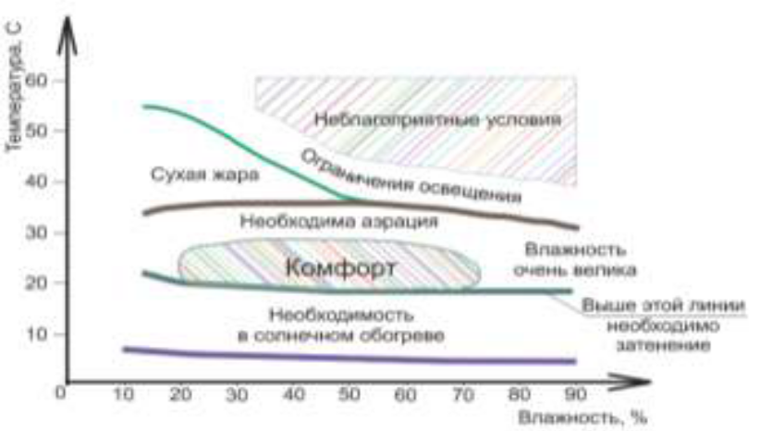

Рисунок 7.1 – Биоклиматический график зон комфортности по В. Оглею

Описание приборов
Измерение влажности воздуха производят на основе психрометрического метода. Работа выполняется с помощью психрометра Ассмана на основании показаний двух термометров, резервуар одного из которых обернут батистом, смоченным дистиллированной водой.
Относительная влажность воздуха определяется на основании одновременных показаний сухого и влажного термометров по их разности с помощью специальных таблиц (таблица А.1, приложение А).
Работа может быть выполнена и с помощью психрометра Августа. Принцип действия прибора основан на свойстве обезжиренного волоса изменять длину в зависимости от влажности воздуха. Приборы, работа которых основана на этом принципе, требуют периодической проверки психрометрическим методом.
Аспирационный психрометр Ассмана (рисунок 7.2) дает более точные и устойчивые показания, так как оба термометра (сухой и влажный) обдуваются воздухом с постоянной скоростью, защищены от лучистого тепла и влияния внешних потоков воздуха.
Прибор состоит из двух одинаковых метеорологических ртутных термометров 4, закрепленных в специальной оправе 5. Резервуар правого термометра обернут батистом 7 в один слой и перед работой смачивается дистиллированной водой при помощи пипетки.
Резервуары термометров вставлены во всасывающие трубки 6,
защищенные от лучистого нагрева. В верхней части всасывающие
трубки объединены воздухопроводной трубкой, которая крепится к аспирационной головке 1. В аспирационной головке размещен вентилятор с приводом, который протягивает воздух около резервуаров термометров со скоростью около 2 м/с.
а) 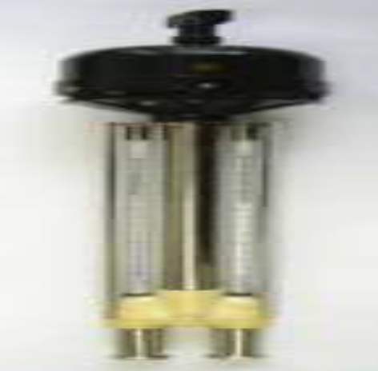

Рисунок 7.2 – Аспирационный психрометр Ассмана: а – общий вид психрометра;
Выпускаются две модификации аспирационных психрометров Ассмана: с механическим и электрическим приводами. В лабораторных условиях наиболее удобен психрометр с электрическим приводом, так как скорость воздушного потока в нем поддерживается постоянной в течение всего замера. В психрометрах с механическим приводом скорость воздушного потока на шестой минуте снижается с 2 до 1,7 м/с.
Однако при исследовании параметров воздушной среды в натурных
условиях, психрометр с механическим приводом обеспечивает большую свободу выбора точек для замеров.
От механических повреждений и лучистого нагрева термометры
защищены термозащитой, а от влияния внешних потоков воздуха –ветровой защитой.

Методика выполнения работы
1. Определить барометрическое давление с помощью барометра
– анероида. Результаты занести в таблицу 7.3

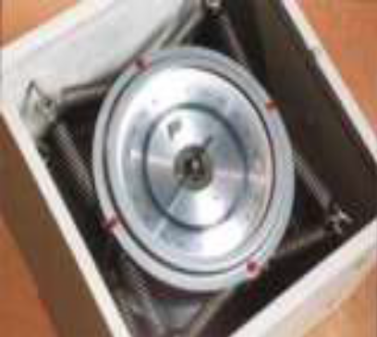
Диапазон измерений атмосферного давления таким барометром от 610 до790 мм рт. ст. (от 80 до120 кПа). Пределы допускаемой погрешности измерений ± 0,8 мм рт. ст.
Барометр предназначен для измерения атмосферного давления и температуры воздуха внутри помещения при температуре воздуха от+10
до+50 °С и относительной влажности воздуха до 80 %.
Рисунок 7.3 – Барометр анероид М67
2. Определить влажность воздуха. Для этого ознакомиться с принципом работы и устройством аспирационного психрометра Ассмана.
Чтобы смочить батист на резервуаре влажного термометра, берут пипетку с резиновой грушей, заранее наполненную дистиллированной водой, и легким нажимом на грушу доводят уровень воды в стеклянной трубке до риски. Через 2…3 с, не вынимая пипетки из
трубки, разжимают зажим, вбирая излишнюю воду в грушу, и вынимают пипетку. По прошествии четырех минут после смачивания заводится механизм аспиратора ключом.
3. После того, как механизм аспиратора останавливается, ожидают 30 с и снимать показания термометров с точностью до 0,2 °С.
4. Замеры производить при установившемся режиме в центре и четырех точках по периметру помещения, три раза в каждой точке с интервалом в 10…15 минут и результаты занести в таблицу 1.3. Перед замерами проверять батист, смачивать его по необходимости.
Относительную влажность воздуха φ, (%), определяют по таблице А. 1 приложения А в зависимости от показаний сухого термометра и разности показаний сухого и влажного термометров.
Относительную влажность по показаниям психрометра Ассмана также можно определять по психрометрическому графику (рисунок 7.3) в следующем порядке: по вертикальным линиям отмечают показания сухого термометра, а по наклонным – влажного. На пересечении этих линий получают значения относительной влажности φ, (%), обозначенные на кривых линиях графика цифрами.
5. Результаты измерений необходимо занести в таблицу 7.3.
6. По результатам расчета сделать обобщающий вывод. В выводе необходимо привести анализ существующих нормативов комфортности пребывания в помещении лаборатории и выполненных замеров.
Таблица 7.3– Результаты измерений гигрометром
№ расчетной точки | № замера | Бараметрическое давление, мм рт.ст. | Показания психрометра Ассмана, ^{о}С |  | Психрометрич. Разность «сухого» и «влажного» термометров,^{о}С | Относит. Влажность воздуха,$φ$, % (по табл. А.1 или рис.1.3)
№ расчетной точки | № замера | Бараметрическое давление, мм рт.ст. | «сухого» термометра | «влажного» термометра |  | Относит. Влажность воздуха,$φ$, % (по табл. А.1 или рис.1.3)
1 каб.210а | 1 | 753 | 18 | 14 | 4 | 62
1 каб.210а | 2 | 753 | 18 | 15 | 3 | 62
1 каб.210а | 3 | 753 | 19 | 15 | 4 | 62
1 каб.210а | среднее | 753 | 18,33 | 14,66 | 3,66 | 62
2 каб.210 | 1 | 754 | 22 | 18,5 | 3,5 | 68
2 каб.210 | 2 | 760 | 21 | 18 | 3 | 73
2 каб.210 | 3 | 760 | 21,5 | 18 | 3,5 | 68
2 каб.210 | среднее | 758 | 21,5 | 18,1 | 3,3 | 69,6

Результаты измерения барометром
Расч.точка | Бараметрическое давление, мм рт.ст. | температура ^{о}С | Влажность %
Каб.210а | 753 | 20 | 35
 | 754 | 20 | 38

ВЫВОД:

Контрольные вопросы
1. Дать определения: абсолютной влажности; давления насыщенного пара и зависимости его от температуры; относительной влажности воздуха и ее значения для характеристики влажностного режима в помещении.
2. Приборы для измерения температуры и влажности воздуха, их достоинства и недостатки.
3. Порядок вычисления относительной и абсолютной влажности воздуха по данным, полученным с помощью психрометров Ассмана и Августа.
4. Привести данные нормативов по температуре и влажности воздуха для обеспечения комфортности пребывания в жилых и общественных зданиях.

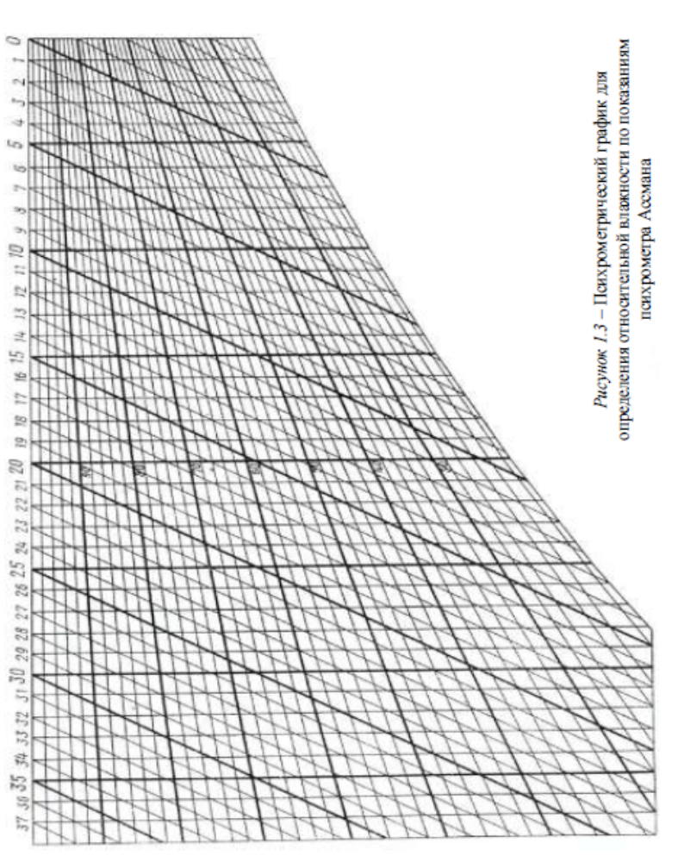

Практическая работа № 8.
Распределение температуры воздуха в помещении
и построение температурного поля.
Цель работы:
1) ознакомиться с устройством и действием цифрового термометра АТТ-2002; уточнить класс точности прибора;
2) измерить температуру в различных точках помещения и по полученным данным рассчитать характеристики температурно - влажностного режима воздушной среды помещения;
3) рассчитать характеристики температурного поля и построить графики распределения температуры в помещении;
4) сравнить полученные данные с нормативными и сделать вывод о комфортности пребывания в помещении лаборатории.
Приборы и оборудование:
1. Термометр цифровой типа АТТ-2002.
2. Штативы-держатели с кронштейнами.
3. Схема установки штативов, номер ряда и номер горизонта измерений (необходимо согласовать с преподавателем).
Основные понятия
Одна из основных характеристик микроклимата помещения -температура воздуха. Ее распределение в помещении зависит от многих факторов: от отопительно-вентиляционных систем, теплозащитных качеств ограждений, воздухопроницаемости окон и стен, расположения помещений по высоте в многоэтажных зданиях, режима работы различных механизмов в помещении и т.п.
Перепад температур t в помещении не должен превышать по горизонтали 2 градуса, по вертикали - 3 градуса.
Многообразие и изменчивость факторов затрудняет установление аналитической зависимости температуры воздуха в отдельных точках помещения от внешних причин. В связи с этим важное значение имеют данные натурных исследований, с их помощью можно объективно оценить характер различных факторов, воздействующих на распределение температуры в горизонтальной и вертикальной плоскостях.
Для измерения температуры воздуха в строительной теплотехнике применяют деформационные, электрические и термоэлектрические термометры. Из деформационных термометров наибольшее распространение получили жидкостные - ртутные и спиртовые в стеклянной оболочке, а также биметаллические.
К электрическим приборам относят термометры сопротивления, которые основаны на изменении сопротивления электрическому току, меняющемуся при изменении температуры. Термоэлектрические термометры (термоэлементы) основаны на принципе изменения электродвижущей силы (э.д.с.), возникающей в цепи, образованной из двух
разнородных проводников при наличии разности температур в точках спаев проводников. В настоящей работе для измерения температуры предусмотрены электрические термометры, как показано на рисунке 8.1

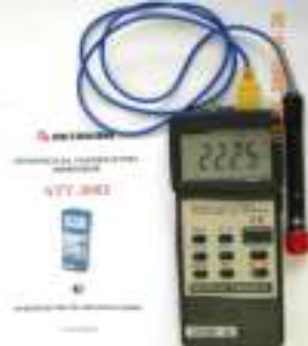
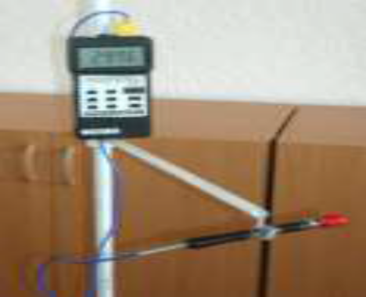
Рисунок 8.1 – Оборудование, необходимое для выполнения лабораторной работы: А – цифровой измеритель температуры типа АТТ-2002; Б – правильная установка термометра
Методика выполнения работы
1. Ознакомиться с теоретическими данными и последовательностью выполнения лабораторной работы.
2. Заготовить схемы плана и разрезов помещения в М 1:100 на писчей или миллиметровой бумаге. Номер разреза уточняет преподаватель. Пример выполнения плана и разрезов лаборатории приведен на рисунке 2.2.
3. Произвести измерения во всех указанных точках (первый горизонт – 1 м над уровнем чистого пола, второй горизонт – 1,5 м и третий горизонт – 2,0 м).
При измерении температуры передвижной кронштейн развернуть в противоположную от исследователя сторону.
Результаты измерений записать непосредственно на схемах разрезов или в таблицу 8.14.
4. Построить графики температурного поля на соответствующих разрезах и в плане, как показано на рисунке 8.2, и приложить к отчету.

Таблица 8.1 – Результаты измерений температуры в помещении

Дата и время проведения измерений | № ряда | № горизонта | Температура, ^{о}С, для следующих расчетных точек
Дата и время проведения измерений | № ряда | № горизонта | 1¹ | 2¹ | 3¹ | ^{средн. температура}
18.12.23  12-05 | 210а | 1 | 21,3 | 21,4 | 21,4 | 21,36
18.12.23  12-05 | 210а | 2 | 21,4 | 21,4 | 21,4 | 21,4
18.12.23  12-05 | 210а | 3 | 21,6 | 21,7 | 21,7 | 21,63
 | 210 | 1 | 19,4 | 19,7 | 19,4 | 19,5
 |  | 2 | 19,7 | 19,8 | 20 | 19,8
 |  | 3 | 20,5 | 20,5 | 20,8 | 20,6

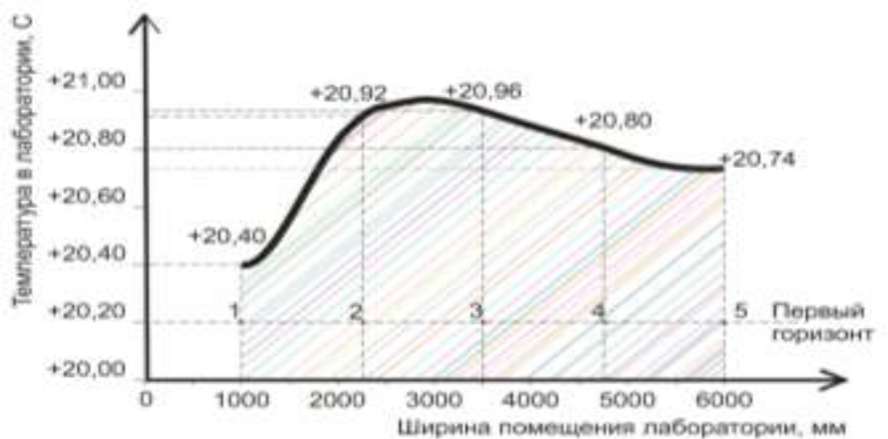

Рисунок 8.2 – Температурное поле в помещении лаборатории (пример выполнения для одного горизонта)

5. Посчитать температурный перепад в горизонтальной и вертикальной плоскостях.
6. Сравнить результаты расчетов с имеющимися данными для комфортных условий пребывания в общественном здании [4]. Сделать выводы.

Контрольные вопросы
1. Факторы, влияющие на неравномерное распределение температуры и влажности воздуха в промышленных зданиях, в помещениях жилых и общественных зданий.
2. Точность приборов, предназначенных для измерения температуры в помещении.
3. Где больше температурный перепад, в верхнем или нижнем горизонте? Обоснуйте ответ.
4. Какую температуру и влажность следует считать комфортной для жилых и общественных зданий? Нормируются ли эти показатели.
5. Как классифицируют помещения общественных зданий по категории комфортности пребывания?

Практическая работа № 9.
Исследование распределения температуры в толще наружной ограждающей конструкции стены.

Цель работы:
1) измерить температуру в различных точках ограждения с помощью термощупа или тепловизора;
2) по полученным данным построить температурный перепад в толще ограждения и определить теплопотери.
Указать местоположение точки росы.
Приборы и оборудование:
1. Блок термопар.
2. Измерительный прибор тепловизор.
3. Нормативная литература для определения точки росы.

Методика выполнения работы
1. Ознакомиться с теоретическими данными и особенностями работы прибора АТТ с термощупом или тепловизором. Выбрать точки для проведения замеров температуры в толще ограждения.
2. На миллиметровой бумаге в удобном масштабе выполнить схему разреза ограждающей конструкции стены и указать на ней расположение точек для замеров температуры, как показано на рисунке 9.1

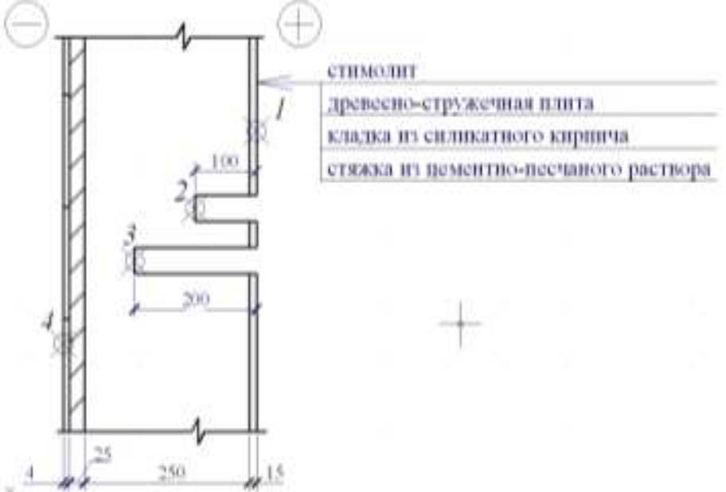

Рисунок 9.1 – Пример размещения контрольных точек для замеров
температуры в толще ограждения (схема приведена для стены лаборатории)

3. Замерить температуры внутренней и наружной поверхностей ограждения, разместив термощуп сначала на поверхности конструкции,затем последовательно в точках 2, 3 (на расстоянии 100 мм, 200 мм от внутренней поверхности).
Результаты измерений записать непосредственно на схеме разреза стены или в таблицу 3.1.
Таблица 9.1 – Результаты измерений температуры в толще ограждающей конструкции стены
Дата и время проведения измерений | Температура воздуха, ^{о}С, внутри помещения | Температура воздуха, ^{о}С, снаружи помещения | Номер замера | Температура, ^{о}С, для следующих расчетных точек
 |  |  |  | 1 | 2 | 3 | среднее
22.12 2023 | 18,5 | -2 | 1 | 0 | 0,5 | 0,3 | 0,4
22.12 2023 | 18,5 | -2 | 2 | 2,2 | 3,2 | 2,8 | 2,7
22.12 2023 | 18,5 | -2 | 3 | 8,3 | 10,6 | 5,7 | 8,2
22.12 2023 | 18,5 | -2 | 4 | 15,9 | 16,3 | 16,3 | 16,1
4. Построить график распределения температуры в толще ограждающей конструкции стены. Пример выполнения графика показан на рисунке 9.2.
5. По нормативной литературе уточнить температуру точки росы и нанести ее на график распределения температуры в толще ограждающей конструкции стены.

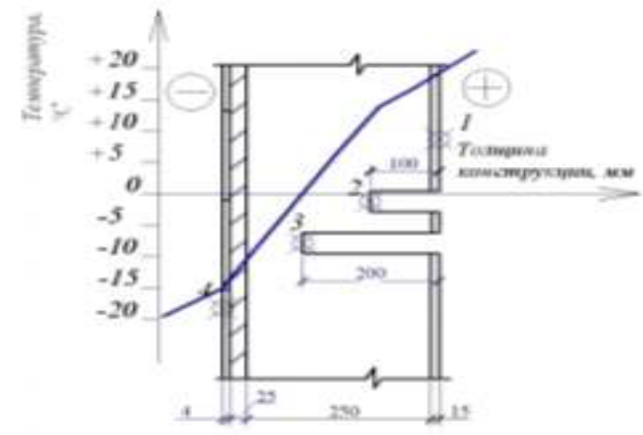

Рисунок 9.2 – Пример выполнения изотермы распределения температуры в толще ограждающей конструкции
Контрольные вопросы:
1. Что такое точка росы? Ее местоположение в исследуемой конструкции?
2. От чего зависит термическое сопротивление теплопередаче конструкции? Можно ли его изменить конструктивными приемами.
3. Какой метод оценки распределения температур в толще ограждающей конструкции точнее: эмпирический или практический и почему?
4. Зависит ли температура точки росы от влажности и температуры в помещении? Подтвердите ответ данными из нормативной литературы.
5.Значение температуры внутренней поверхности ограждений с точки зрения долговечности отделочного слоя ограждающих конструкций и санитарно-гигиенического состояния помещений.
6.Перечислить причины, вызывающие понижение температуры внутренней поверхности на отдельных участках ограждения (наружные углы, примыкание к проемам, сопряжение отдельных элементов ограждения и др.).
7.Перечислить конструктивные и другие средства повышения температуры внутренней поверхности ограждения.
8.Обосновать выбор характерных точек для измерения температуры внутренней поверхности ограждений.

ОПРЕДЕЛЕНИЕ ГЕОМЕТРИЧЕСКИХ ПАРАМЕТРОВ, ПРОГИБОВ И ДЕФОРМАЦИИ КОНСТРУКЦИЙ
Процесс обследования строительных конструкций включает работы, имеющие общую методику проведения, характерные практически для всех видов конструкций. К ним относятся следующие виды работ:
а) обмерные;
б) измерения прогибов и деформаций конструкций;
в) методы и средства наблюдений за трещинами.

1. Обмерные работы
1.1. Состав и количество обмерных работ устанавливаются на этапе предварительного обследования и зависят от задач обследования, наличия проектной документации, проведенных ранее реконструкций здания и отдельных конструкций и т.п.
1.2. Обмерами определяются конфигурация, размеры, положение в плане и по вертикали конструкций и их элементов. Должны быть проверены основные размеры конструктивной схемы здания: длины пролетов, высоты колонн, сечения конструкций, узлы опирания балок и другие геометрические параметры, от величины которых зависит напряженно-деформированное состояние элементов конструкций.
При проведении обмерных работ положение основных линий, углов и отметок, от которых производится измерение, должно определяться геодезической съемкой с применением теодолита, нивелира и других средств измерения в соответствии с требованиями СНиП 3.01.03-84.
Погрешность измерений в процессе геодезического контроля точности геометрических параметров зданий должна быть не более 0,2 величины отклонений, допускаемых строительными нормами и правилами, государственными стандартами или проектной документацией.
1.3. Для обмеров отдельных конструкции и их элементов используются рулетки, деревянные складные рейки с нанесенными на них делениями, наборы металлических линеек и угольников разной длины, штангенциркули, уровни, отвесы и т.д.
1.4. Обмерные чертежи выполняются в масштабе 1:100, чертежи фрагментов и узлов – в масштабе от 1:50 до 1:5.
В процессе натурных обследований результаты обмеров наносятся на предварительно подготовленные копии рабочих чертежей проекта здания или на эскизы для последующего изготовления обмерных чертежей.
Размеры и высотные отметки конструкций проставляются на обмерных чертежах в соответствии с правилами оформления архитектурно-строительных рабочих чертежей (ГОСТ 21.501-93).

2.2 Измерения прогибов и деформаций
2.1. Деформации и прогибы в конструкциях возникают вследствие перегрузок, неравномерной осадки фундаментов, пучения грунтов оснований, температурных воздействий при изменении уровня грунтовых вод и влажностного режима грунтов оснований, потерь устойчивости несущих конструкций и других внешних воздействий. Допустимые пределы деформаций и прогибов зависят от материала и вида конструкций и регламентируются нормами проектирования конструкций зданий.
2.2. Отклонения от вертикали и искривления в вертикальной плоскости конструкций могут быть измерены с помощью отвеса и линейки (рис. 2.1).

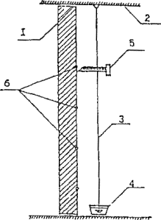

Рис. 1. Измерение отклонений от вертикали конструкций с помощью отвеса
1 – стена, перегородка или колонна; 2 – перекрытие; 3 – отвес; 4 – сосуд с водой; 5 – измерительная линейка; 6 – точка измерения
Смещения по горизонтали от опорных точек, а также вертикальные перемещения определяются измерениями с помощью мерной ленты, линейки иди геодезической съемкой (рис. 2). С помощью теодолитов могут быть измерены также наклоны и выпучивания стен и других вертикально расположенных конструкций.
2.3. Величины прогибов, искривлений конструкций и их элементов измеряются путем натяжения тонкой проволоки между краями конструкции или ее частями, не имеющими деформации, и измерения максимального расстояния между проволокой и поверхностью конструкции с помощью линейки.

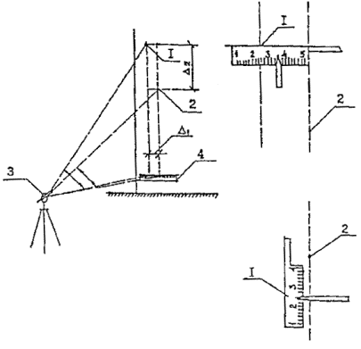
Рис. 2. Измерение горизонтального и вертикального смещения двух точек с помощью теодолита
1,2 – точки; 3 – теодолит, 4 – переносная линейка

Величины прогибов могут быть определены также с помощью прогибомеров и гидростатического уровня (рис. 3, 4).
При использовании прогибомеров измеряется величина перемещения элемента, закрепленного на деформирующемся участке конструкции, относительно неподвижного элемента. В качестве прогибомера могут быть использованы две планки или система, передающая перемещения от недеформируемой конструкции на измерительный прибор, в качестве которого обычно используется индикатор часового типа (мессура).

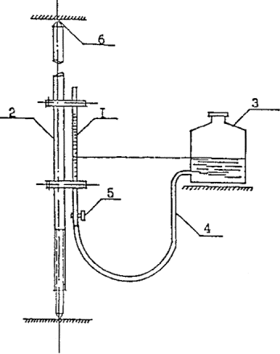

Рис. 3. Схема измерения прогибов гидростатическим уровнем
1 – градуированная трубка; 2- телескопическая стойка; 3- сосуд; 4- резиновый шланг; 5 – краник; 6 – точка измерения

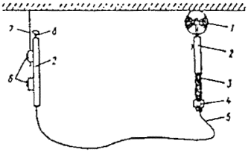
Рис. 4. Прогибомер П-1
1 – мерный диск; 2 – металлическая трубка; 3 – стеклянная трубка со шкалой; 4 – окуляр; 5 – резиновая трубка; 6 – зажим; 7 – шток; 3 – пробка

При малых линейных деформациях растяжения или сжатия измерение прогибов элементов производится при помощи тензометров, а сдвиги и повороты – геодезической съемкой.
2.4. Деформацию перекрытий определяют прогибомером П-1 (см. рис. 4) или нивелиром НВ-1 со специальной насадкой.
Перед началом замеров шток устанавливают в такое положение, чтобы показания в мерной трубке соответствовали нулю. Затем трубку с диском передвигают по поверхности потолка; через каждый полный поворот диска снимают отсчеты по мерной трубке. Прогибы замеряют в различных точках потолка.
Таким же образом прогибомером П-1, нивелиром НВ-1 измеряют прогибы несущих элементов лестниц – балок, маршей и плит.
2.5. Определение кинетики развития деформаций осуществляется путем многократных их измерений через определенные интервалы времени (от одних до 30 суток) в зависимости от скорости развития деформации.
2.6. Основной причиной появления общих деформаций зданий и сооружений являются неравномерные осадки грунтов оснований, что является следствием, как правило, изменения гидрогеологических условий, чрезмерного увлажнения грунтов, надстройки существующего здания без учета несущей способности фундаментов и т.п.
2.7. Наблюдения за деформациями зданий и сооружений, находящихся в эксплуатации, проводят в случаях появления трещин, раскрытия швов, перемещения и наклона строительных конструкций, а также резкого изменения условий эксплуатации.
Цель наблюдения за деформациями состоит в том, чтобы установить, стабилизировались или продолжают развиваться осадки здания и другие изменения в конструкциях.
Если в процессе наблюдения не были выявлены основные или наиболее вероятные причины деформаций, то наблюдения продолжают вести длительное время.
2.8. Деформации разделяют на местные, когда происходят смещение или повороты в узлах конструкций, растяжение или сжатие элементов, и общие, когда перемещаются и деформируются ряд конструкций или здание в целом.
2.9. Для измерений деформаций, осадок, кренов, сдвигов зданий и сооружений и их конструкций применяют методы инженерной геодезии. Измерения производятся специализированными организациями согласно ГОСТ 24846-81 и рекомендациям «Руководства по наблюдениям за деформациями зданий и сооружений» [IV-8].

3. Методы и средства наблюдения за трещинами.
3.1. При обследовании строительных конструкций наиболее ответственным этапом является изучение трещин, выявление причин их возникновения и динамики развития. Они могут быть вызваны самыми разными причинами и иметь различные последствия.
По степени опасности для несущих и ограждающих конструкций трещины можно разделить на три группы.
1. Трещины неопасные, ухудшающие только качество лицевой поверхности.
2. Опасные трещины, вызывающие значительное ослабление сечений, развитие которых продолжается с неослабевающей интенсивностью.
3. Трещины промежуточной группы, которые ухудшают эксплуатационные свойства, снижают надежность и долговечность конструкций, однако еще не способствуют полному их разрушению.
3.2. В металлических конструкциях появление трещин в большинстве случаев определяется явлениями усталостного характера, что часто наблюдается в подкрановых балках и других конструкциях, подверженных переменным динамическим нагрузкам.
Возникновение трещин в железобетонных или каменных конструкциях определяется локальными перенапряжениями, увлажнением бетона и расклинивающим действием льда в порах материала, коррозией арматуры и действием многих труднопрогнозируемых факторов.
3.3. Следует различать трещины, появление которых вызвано напряжениями, проявившимися в железобетонных конструкциях в процессе изготовления, транспортировки и монтажа, и трещины, обусловленные эксплуатационными нагрузками и воздействием окружающей среды.
В железобетонных конструкциях к трещинам, появившимся в доэксплуатационный период, относятся: усадочные трещины, вызванные быстрым высыханием поверхностного слоя бетона и сокращением объема, а также трещины от набухания бетона; трещины, вызванные неравномерным охлаждением бетона; трещины, вызванные большим гидратационным нагревом при твердении бетона в массивных конструкциях; трещины технологического происхождения, возникшие в сборных железобетонных элементах в процессе изготовления, транспортировки и монтажа.
Трещины, появившиеся в эксплуатационный период, разделяются на следующие виды: трещины, возникшие в результате температурных деформаций из-за нарушений требований устройства температурных швов или неправильности расчета статически неопределимой системы на температурные воздействия; трещины, вызванные неравномерностью осадок грунтов основания; трещины, обусловленные силовыми воздействиями, превышающими способность железобетонных элементов воспринимать растягивающие напряжения.
3.4. При наличии трещин на несущих конструкциях зданий и сооружений необходимо организовать систематическое наблюдение за их состоянием и возможным развитием с тем, чтобы выяснить характер деформаций конструкций и степень их опасности для дальнейшей эксплуатации.
Наблюдение за развитием трещин проводится по графику, который в каждом отдельном случае составляется в зависимости от конкретных условий.
3.5. Трещины выявляются путем осмотра поверхностей конструкций, а также выборочного снятия с конструкций защитных или отделочных покрытий.
Следует определить положение, форму, направление, распространение по длине, ширину раскрытия, глубину, а также установить, продолжается или прекратилось их развитие.
3.6. На каждой трещине устанавливают маяк, который при развитии трещины разрывается. Маяк устанавливают в месте наибольшего развития трещины.
При наблюдениях за развитием трещин по длине концы трещин во время каждого осмотра фиксируются поперечными штрихами, нанесенными краской или острым инструментом на поверхности конструкции. Рядом с каждым штрихом проставляют дату осмотра.
Расположение трещин схематично наносят на чертежи общего вида развертки стен здания, отмечая номера и дату установки маяков. На каждую трещину составляют график ее развития и раскрытия.
Трещины и маяки в соответствии с графиком наблюдения периодически осматриваются, и по результатам осмотра составляется акт, в котором указываются: дата осмотра, чертеж с расположением трещин и маяков, сведения о состоянии трещин и маяков, сведения об отсутствии или появлении новых трещин и установка на них маяков.
3.7. Ширину раскрытия трещин обычно определяют с помощью микроскопа МПБ-2 с ценой деления 0,02 мм, пределом измерения 6,5 мм и микроскопа МИР-2 с пределами измерений от 0,015 до 0,6 мм, а также лупы с масштабным делением (лупы Бринеля) (рис.5) или других приборов и инструментов, обеспечивающих точность измерений не ниже 0,1 мм.
Глубину трещин устанавливают, применяя иглы и проволочные щупы, а также при помощи ультразвуковых приборов типа УКБ-1М, бетон-3М, УК-10П и др. Схема определения глубины трещин ультразвуковыми методами указана на рис.6.
3.8. При применении ультразвукового метода глубина трещины устанавливается по изменению времени прохождения импульсов как при сквозном прозвучивании, так и методом продольного профилирования при условии, что плоскость трещинообразования перпендикулярна линии прозвучивания. Глубина трещины определяется из соотношений:

h=;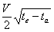 V=,
где h – глубина трещины (см. рис. 5);
V – скорость распространения ультразвука на участке без трещин, мк/с;
ta, te – время прохождения ультразвука на участке без трещины и с трещиной, с;
а – база измерения для обоих участков, см.
3.9. Важным средством в оценке деформации и развития трещин являются маяки: они позволяют установить качественную картину деформации и их величину.
3.10. Маяк представляет собой пластинку длиной 200-250 мм, шириной 40-50 мм, высотой 6-10 м, из гипса или цементно-песчаного раствора, наложенную поперек трещины, или две стеклянные или металлические пластинки, с закрепленным одним концом каждая по разные стороны трещины, или рычажную систему. Разрыв маяка или смещение пластинок по отношению друг к другу свидетельствуют о развитии деформаций.

а) 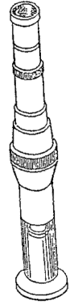б) 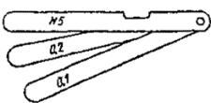в) 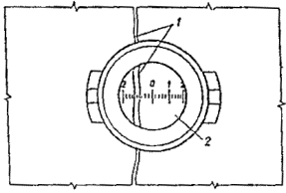
Рис. 5. Приборы для измерения раскрытия трещина а- отсчетный микроскоп МПБ-2, б – измерение ширины раскрытия трещины лупой: 1 – трещина; 2 – деление шкалы лупы; в – щуп
Маяк устанавливают на основной материал стены, удалив предварительно с ее поверхности штукатурку. Рекомендуется размещать маяки также в предварительно вырубленных штрабах (особенно при их установке на горизонтальную или наклонную поверхность). В этом случае штрабы заполняются гипсовым или цементно-песчаным раствором.
3.11. Осмотр маяков производится через неделю после их установления, а затем один раз в месяц. При интенсивном трещинообразовании обязателен ежедневный контроль.
3.12. Ширина раскрытия трещин в процессе наблюдения измеряется при помощи щелемеров или трещиномеров. Конструкция щелемера или трещиномера может быть различной в зависимости от ширины трещины или шва между элементами, вида и условий эксплуатации конструкций.

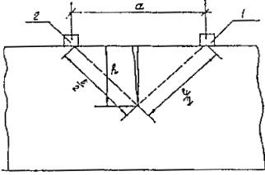

Рис. 5.6. Определение глубины трещин в конструкции
1 – излучатель; 2 – приемник

На рис. 7-12 приведены конструктивные схемы различных типов маяков и щелемеров.
Наиболее простое решение имеет пластинчатый маяк (см. рис. 7). Он состоит из двух металлических, стеклянных или плексигласовых пластинок, имеющих риски и укрепленных на растворе так, чтобы при раскрытии трещины пластинки скользили одна по другой. Края пластинок должны быть параллельны друг другу. После прикрепления пластинок к конструкции отмечают на них номер и дату установки маяка. По замерам расстояния между рисками определяют величину раскрытия трещины.
3.13. Щелемер конструкции ЛенГИДЕПА (см. рис. 8) состоит из двух латунных пластин, одна из которых расположена в специально выточенном пазу второй пластины. На обеих пластинах имеются шкалы с миллиметровыми делениями, причем на П-образной пластине сделана прорезь для чтения делений шкалы на внутренней (второй) пластине.
Пластины крепятся к изогнутым штырям, свободные концы которых заделываются в бетон. Описанный щелемер позволяет определить величину развития трещин по
трем направлениям.
3.14. Маяк конструкции Ф.А. Белякова в общем виде изображен на рис. 9. Он состоит из двух прямоугольных гипсовых или алебастровых плиток размером 100´60 мм и толщиной 15-20 мм. В каждой из плиток, на вертикальной и горизонтальной гранях, закреплены пять металлических шпилек с острым концом, выступающим на 1-2 мм. Для наблюдения, за развитием трещины, две такие плитки крепят на гипсовом или алебастровом растворе по обе стороны трещины, чтобы шпильки были расположены на прямых, параллельных друг другу: чтобы шпильки 1, 2, 3, 4 (см. рис.9) на вертикальной плоскости, расположились на одной прямой, а четыре других – 5,6,7,8 на другой прямой. Приращение трещины измеряют по изменению положения шпилек. Для этого к шпилькам периодически прикладывают чистый лист бумаги, наклеенный на фанеру, и после легкого надавливания измеряют расстояния между проколами по поперечному масштабу. Маяки конструкции Ф. А. Белякова позволяют определить взаимное смещение сторон трещин в трех направлениях.
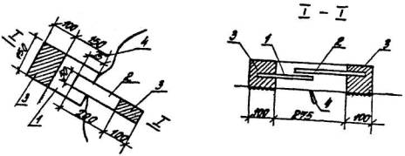

Рис. 7. Пластинчатый маяк из двух окрашенных пластинок 1 – пластинка, окрашенная в белый цвет; 2 – пластинка, окрашенная в красный цвет; 3 – гипсовые плитки; 4 – трещина

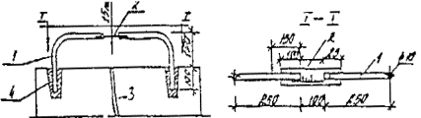

Рис. 8. Щелемер конструкции ЛенГИДЕПА
1 – скоба; 2 – измерительная шкала; 3 – трещина; 4 – зачеканка

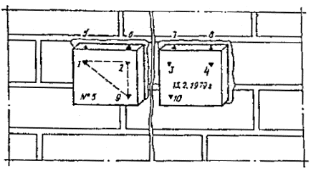
Рис. 9. Маяк конструкции Ф.А. Белякова

3.15. Щелемер, у которого счетным механизмом служит мессура, схематически показан на рис. 10. Данные измерений по мессуре увязываются с температурой воздуха, на которую вводится соответствующая поправка; окончательную величину отсчета S, мм, определяют по формуле
S=F-klt,
где F – отсчет по мессуре, мм;
k – коэффициент линейного расширения металла плеча мессуры;
t – температура воздуха в момент отсчета; l – длина плеча мессуры, мм.
3.16. Щелемер для длительных наблюдений показан на рис. 11. Он состоит из двух марок, каждая из которых представляет собой цилиндр из некорродирующего металла с полушаровой головкой, укрепленной на квадратном фланце из листовой стали. Для закрепления фланца в бетоне к нему приваривается анкерная скоба. Пара таких марок устанавливается по обе стороны трещины. Измерение расстояния между марками во время каждого осмотра производится штангенциркулем дважды: в обхват цилиндров и в обхват полушаровых головок с упором ножек штангенциркуля в торцы цилиндров. Однозначность изменений расстояний по обеим измерениям между циклами укажет на отсутствие ошибок при производстве замеров.
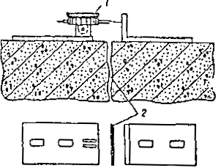
Рис. 10. Щелемер с мессурой 1 – мессура; 2 – трещина

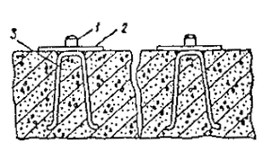
Рис. 11. Щелемер для длительных наблюдений
1 – марка; 2 – фланец; 3 – анкерная плита

3.17. Щелемер для измерения деформаций широких швов схематически показан на рис. 12. Он состоит из двух отрезков уголкового железа (100´100´100 мм), прикрепленных к обеим сторонам шва при помощи анкерных болтов. К концам уголков прикрепляются две фасонные пластинки из некорродирующего металла. При деформациях шва пластинки скользят одна по другой. Деформацию шва определяют как разность расстояний между вертикальными плоскостями пластинок в отдельных циклах измерений.

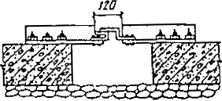
Рис. 12. Щелемер для измерения широких трещин и швов

3.18. Для наблюдений за трещинами и осадками в стенах применяют стрелочно-рычажное устройство, схематически показанное на рис. 13. Оно состоит из деревянной или металлической стрелки длиной 0,7-1 м, шарниров и мерной шкалы. Шарниры, закрепляющие стрелку на стене, расположены по обе стороны от трещины. Длина остальной свободной части стрелки в 10 раз больше расстояния между указанными шарнирными креплениями. Таким образом, вертикальному смещению одного шарнира относительно другого соответствует в 10 раз большее смешение вверх или вниз конца стрелки над мерной шкалой (металлической или деревянной рейкой). В этих условиях величина осадок по обе стороны трещины в 1 мм соответствует смещению конца стрелки на 10 мм. При установке прибора на стене свободный конец стрелки помещается над нулевым делением мерной шкалы.
3.19. В журнале наблюдений фиксируются: номер и дата установки маяка или щелемера, место и схема их расположения, первоначальная ширина трещины, изменение со временем длины и глубины трещины.
По данным измерений строят график хода раскрытия трещин (рис. 14.).
В случае деформации маяка рядом с ним устанавливается новый, которому присваивается тот же номер, но с индексом. Маяки, на которых появились трещины, не удаляют до окончания наблюдений.
3.20. Если в течение 30 суток изменение размеров трещин не будет фиксировано, их развитие можно считать законченным, маяки можно снять и трещины заделать.
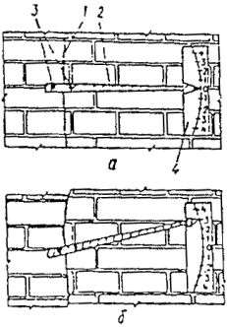
Рис. 13. Стрелочный рычажный прибор для определения интенсивности неравномерной осадки стены
а – положение прибора до осадки стены; б – положение прибора после осадки стены; 1 – трещина; 2 – указательная стрелка; 3 – шарнирное крепление стрелки на стене; 4 – мерная шкала
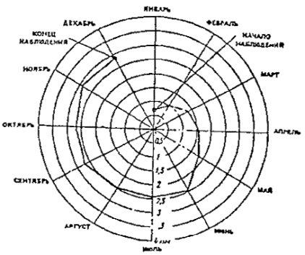

Рис. 14. График хода раскрытия трещин

Практическая работа № 10.

Определение деформации стен.
Цель работы:
1) измерить глубину раскрытия трещины;
2) установить гипсовый или пластинчатый маяк;
3) по полученным данным после наблюдения замерить глубину раскрытия трещины;
Приборы и оборудование:
1.Штангенциркуль, линейка, шаблон для измерения ширины раскрытия трещин.
2.Гипсовый раствор, стеклянные или пластинчатые маяки.
Методика выполнения работы
1. Ознакомиться с теоретическими данными и особенностями работы
2. На миллиметровой бумаге в удобном масштабе выполнить схему дефекта стены или фотографию с дефектом.
3. Замерить глубину трещины предложенным измерительным инструментом.
4. Закрепить на трещине маяк.
5. Наблюдение за поведением трещин и маяками.
6. По данным измерений построить график хода раскрытия трещин.
7. Сделать вывод о работе и разработать мероприятия по устранению дефектов.

Результаты измерений записать таблицу
Таблица 10.1 – Результаты измерений раскрытия трещин до установки маяка и после

Дата и время проведения измерений до установки маяка | Размер раскрытия трещины в мм. | Дата и время установки маяка | Номер наблюдения | Размер раскрытия трещины в мм. В процессе наблюдения | Размер раскрытия трещины в мм. После снятия маяка
26.11.18  20.11.19  19.10.20 210  26.11.22  19.01.23  31.10.23  26.01 24 | 0,2  0,3  0,5  0,7  0,9  1,0  1,0 | 6.11.18  1.11.19  30.09.20  6.11.22  29.12.22  31.10.23  31.10.23 | 1 | 0,2 | 0,3
 | 0,2  0,3  0,5  0,7  0,9  1,0  1,0 |  | 2 | 0,3 | 0,5
 | 0,2  0,3  0,5  0,7  0,9  1,0  1,0 |  | 3 | 0,5 | 0,7
 | 0,2  0,3  0,5  0,7  0,9  1,0  1,0 |  | 4 | 0,7 | 0,9
 | 0,2  0,3  0,5  0,7  0,9  1,0  1,0 |  | 5 | 0,9 | 1,0
 | 0,2  0,3  0,5  0,7  0,9  1,0  1,0 |  | 6 | 0  0 | 1,0  1,0
210 под ок  25.10.23  26.01 24 | 1,0х1,3  4 | 1,0  25.10 23  26.01 | 1  2 | 0  3 | 1,0  4
31.10.23  210а | 0,1 | 10.10.23 | 1 | 0,9 | 1,0
31.10.23  26.01 24  Уч.часть | 3,5 | 9.10.23  31.10 23 | 1  2 | 0,5  1,0 | 4,0  5

Вывод о проделанной работе фотоотчет:

Практическая работа № 11.Определение деформаций зданий и конструкций Определение прогибов перекрытий
Цель работы: Отработать методику определения прогиба перекрытий с помощью нивелира и измерительной рейки. Оценка состояния конструкции в процессе эксплуатации.
Приборы: 1. Нивелир. 2. Измерительная рейка. 3. Теодолит.

Определение прогибов перекрытий с помощью нивелира.
Порядок выполнения работы:
1. Прибор, установить в помещении, таким образом, чтобы с одной стоянки и при одном горизонте инструмента (ГИ) определить отметки наибольшего числа точек конструкции.
2. Измерительную рейку, ставить на опорах перекрытия и совместить горизонтальную нить нивелира с нулевым отсчетом на рейке, (для этого шкалу по штоку передвигают в поле видимости нивелира).
3. Для определения прогиба, отметки определять в среднем сечении вдоль рабочего пролета в трех точках. Для этого рейку устанавливать в вертикальном положении в намеченные точки потолка так, чтобы опорный шарик касался этой точки.
4. Снять отсчеты по черной и красной сторонам шкалы. Цена одного деления на шкале равна 1мм.
5. Определить абсолютный прогиб f (мм.) как отсчет по красной рейке в одной точке плюс отсчет по черной рейке в другой точке (если 2 отсчета снимать по «красным» или по «черным» сторонам, то из большего результата отнимают меньший и получают прогиб).
6. Определить относительный прогиб £,тн. Как отношение полученного прогиба f к рабочему пролету L.
7. Сравнить полученные результаты с определенными прогибами изгибаемых элементов зданий. Отсчеты в каждой точке брать два раза и вычислять среднюю величину.
8. Вычислить разность отметок между углами по каждой стороне. По результатам измерений заполнить Срок службы железобетона принять = 100 лет. Таблицу 5.1.
9. Сделать вывод по результатам измерений.

Таблица 11.1
№ п/п | № точек | Отсчеты |  | Абсолютный прогиб f (мм) | Относительный прогиб f/L (мм) | Допустимый прогиб f/L(мм)
№ п/п | № точек | точек | среднее | Абсолютный прогиб f (мм) | Относительный прогиб f/L (мм) | Допустимый прогиб f/L(мм)

Вывод: получившийся в результате измерения прогиб ____________предельно допустимого.

Контрольные вопросы:

1.Что входит в состав обмерных работ?

2.Методика определения прогибов и деформаций.

3.Приборы для измерения прогибов.

4.Методы наблюдения за трещинами.

5.Средства и приборы наблюдения за трещинами.

Практическая работа №12
Определение деформации стен и физического износа фасада.
Цель работы:
1) измерить глубину раскрытия трещины с помощью прибора УКС-МГ4
2) по результатам внешнего осмотра определить величину физического износа по табл.ВСН
3) сделать вывод и запланировать восстановительные мероприятия;
Приборы и оборудование:
1. Прибор УКС-МГ4.
2. Рулетка.

Порядок работы в режиме «Трещина»

В режиме «Трещина» прибор УКС-МГ4 работает только при поверхностном прозвучивании. На приборе выбираем режим «Трещина» и прикладываем ПЭП к исследуемой поверхности. Глубина трещины устанавливается по изменению времени распространения ультразвука, при условии, что плоскость трещинообразования перпендикулярна линии прозвучивания. Глубину трещины вычисляем по соотношению:

$$h=\frac{V}{2} \sqrt{t_{е}^{2}}-t_{a}^{2} ; V=\frac{l}{t_{a}}$$

При подстановке выражений формула примет вид:$h=\frac{l}{2} \sqrt{\frac{t_{e}^{2}}{t_{a}^{2} }}-1$, где

h – глубина трещины; $t_{е}^{}$- время распространения УЗК на участке с трещиной; $t_{а}^{}$- время распространения УЗК на участке без трещин; $V$ – скорость УЗК на участке без трещин; l – база прозвучивания обоих участков.
- Установить прибор в режим измерения «Вне трещины» на ненарушенной поверхности параллельно трещине на расстоянии 20-30мм от нее. Выполнить измерения.
- Снять прибор с контролируемого изделия включить программу «Трещина» и установить прибор так, что бы трещина располагалась между приемным и передающим преобразователями. По возможности трещина должна находиться на одинаковом расстоянии между преобразователями. После измерения скорости ультразвука значение трещины выводится на дисплей.
- Заполнить таблицу 12.1

Пара  метры | Материал  (конструкция, изделие) | Номер испытания |  |  |  |  |  |  |  |  |  | Среднее  значение измер.
Пара  метры | Материал  (конструкция, изделие) | 1 | 2 | 3 | 4 | 5 | 6 | 7 | 8 | 9 | 10 | Среднее  значение измер.

Вне трещины

V_{мкс}

V_{мкс} Трещина

h _{мм}

На трещине

V_{мкс}

V_{мкс} Трещина

h _{мм}

Определение физического износа фасада.
Ход работы (методика выполнения работы)
1) Провести визуальное обследование конструктивного элемента.
2) Зафиксировать обнаруженные повреждения.
3) Выполнить обмер поврежденных участков.
4) Данные обследования занести в таблицу 12.2
5) Определить физический износ конструктивного элемента по техническому состоянию, применяя формулу.
6)Представить фотоотчет о проделанной работе.
Физический износ конструкции, элемента или системы, имеющих различную степень износа отдельных участков, следует определять по формуле
,
где физический износ конструкции, элемента или системы, %;
физический износ участка конструкции, элемента или системы, определенный по табл.1-71, %;
- размеры (площадь или длина) поврежденного участка, кв.м или м;
размеры всей конструкции, кв.м или м;
n - число поврежденных участков.

Таблица 12.2
Наименование участков | Удельный вес участка к общему объему элемента, %  (Pi/Pk) * 100 | Физический износ участков элементов, %  Ф i | Определени средневзвешенного значения физического износа участка, % | Доля физического износа участка в общем физическом износе элемента, % | Примерный состав работ по устранению износа

Вывод:

Практическая работа № 13.
Определение прочности материала конструкций неразрушающим методом.

Цель работы: Изучить способы и отработать методику определения прочности бетона в
конструкциях. Научиться пользоваться нормативными данными по определению
прочности материалов конструкций и дать оценку механических свойств испытываемых
материалов.
Приборы:
Молоток Кашкарова; Эталонные стержни; Угловой масштаб; Испытываемая конструкция

Определение прочности материала конструкций неразрушающим методом с помощью молотка Кашкарова.
Метод пластических деформаций основан на оценке местных деформаций, вызванных приложением к конструкции сосредоточенных усилий, т.е. на зависимости размеров отпечатка на поверхности элемента, полученного при вдавливании индикатора статическим или динамическим воздействием, от прочностных характеристик материала. При определении прочности бетона пользуются приборами статического или ударного действия.
Определение прочности материала проводится без отбора проб конструкции с помощью эталонного молотка Кашкарова.
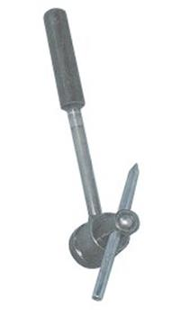
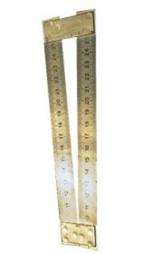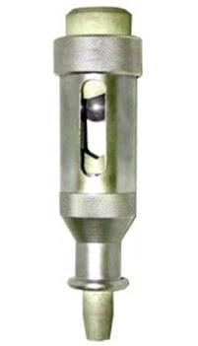
Молоток К.П. Кашкарова: а — стандартный молоток Кашкарова, б — угловой масштаб для молотка Кашкарова, в — эталономер для тарировки стержней к молотку Кашкарова

Порядок выполнения работы:
1. Вставляем в молоток стальной эталонный стержень.
2. Молоток устанавливаем перпендикулярно поверхности испытываемой
конструкции.
3. Поверхность конструкции накрываем листом белой и копировальной бумаги.
4. Ударяем молотком локтевым ударом средней силы, чтобы получить на поверхности бетона отпечаток.
5. После получения отпечатка необходимо передвинуть стержень, замерить в стакане на расстоянии 10-12мм и следующий удар произвести на расстоянии от первого 30мм.
6. Для определения диаметра на бетоне необходимо от отсчета измеренного
масштабом угловым вычесть «100» и поделить разность на «10».
7. Для определения диаметра отпечатков на эталонном стержне необходимо снять
два отпечатка в двух направлениях, т.к. отпечаток не имеет строго круглой формы.
Расчетный диаметр определяется по формуле
d= d₁ d₂ , где
d1 - диаметр в наименьшем направлении
d2 - диаметр в наибольшем направлении
8. Подсчитываем диаметры остальных отпечатков, т.е. необходимо выполнить не
менее 10 отпечатков.
При определении диаметров может получиться значительный разброс отдельных
значений, поэтому следует увеличить количество отпечатков до «n». Определить по
формуле:
n = 400(R_{max}, - R_{min} /R_{ср})² * к²
где Rmax, Rmin–наибольшее и наименьшее значения
К-коэффициент, который зависит от количества сделанных отпечатков.
8. Заполнить таблицу
№ п/п | Материал ж/б ступени лестн.марш | Номера отпечатков |  |  |  |  |  |  |  |  |  | Среднее | НН Н | R_{б}
№ п/п | Материал ж/б ступени лестн.марш | 1 | 2 | 3 | 4 | 5 | 6 | 7 | 8 | 9 | 110 | Среднее | НН Н | R_{б}
 | d_{бет}
 | d _{э}

Прочность бетона определяют по тарировочной кривой. По вертикали на графике откладываются отношения диаметров отпечатков на поверхности бетона и эталонном стержне, по горизонтали –прочность материала, 10⁵ Па.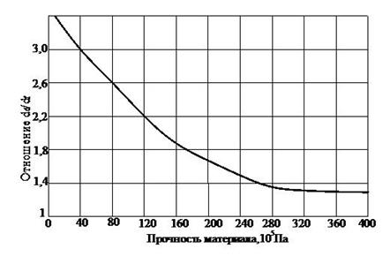

Вывод по результатам испытаний прочность конструкции

Практическая работа № 14
Определение прочности материала конструкций неразрушающим методом.

Цель работы: Изучить способы и отработать методику определения прочности бетона в
конструкциях. Научиться пользоваться нормативными данными по определению
прочности материалов конструкций и дать оценку механических свойств испытываемых
материалов.
Приборы:Ультразвуковой прибор УКС - МГ 4. Испытываемая конструкция

Ультразвуковой метод определения прочности бетона
Принцип определения прочности бетона ультразвуковым методом основан на наличии функциональной связи между скоростью распространения ультразвуковых колебаний и прочностью бетона.
Ультразвуковой метод применяют для определения прочности бетона классов В7,5 - В35 (марок М100-М400) на сжатие.
Прочность бетона в конструкциях определяют экспериментально по установленным градуировочным зависимостям «скорости распространения ультразвука - прочность бетона V=f(R)» или «время распространения ультразвука t - прочность бетона t=f(R)». Степень точности метода зависит от тщательности построения тарировочного графика.
Тарировочный график строится по данным прозвучивания и прочностных испытаний контрольных кубиков, приготовленных из бетона того же состава, по той же технологии, при том же режиме твердения, что и изделия или конструкции, подлежащие испытанию. При построении тарировочного графика следует руководствоваться указаниями ГОСТ 17624-87.
Для определения прочности бетона ультразвуковым методом применяются приборы: УКБ-1, УКБ-1М, УК-16П, «Бетон-22» и др.
Ультразвуковые измерения в бетоне проводят способами сквозного или поверхностного прозвучивания. Схема испытаний бетона приведена на рис. 1

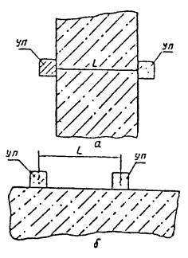
Рис. 1 Способы ультразвукового прозвучивания бетона
а - схема испытания способом сквозного прозвучивания; б - то же, поверхностного прозвучивания; УП - ультразвуковые преобразователи
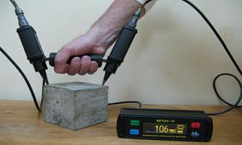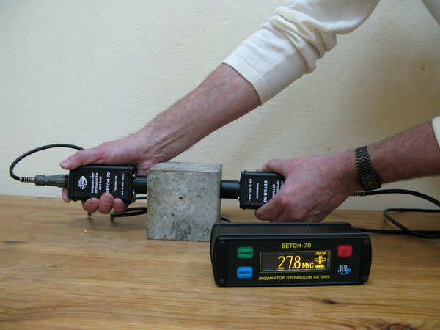
При измерении времени распространения ультразвука способом сквозного прозвучивания ультразвуковые преобразователи устанавливают с противоположных сторон образца или конструкции.
Скорость ультразвука V, м/с, вычисляют по формуле
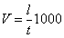,
где t - время распространения ультразвука, мкс;
l - расстояние между центрами установки преобразователей (база прозвучивания), мм.
При измерении времени распространения ультразвука способом поверхностного прозвучивания ультразвуковые преобразователи устанавливают на одной стороне образца или конструкции по схеме, приведенной на рис. 1
Число измерений времени распространения ультразвука в каждом образце должно быть: при сквозном прозвучивании - 3, при поверхностном - 4.
Отклонение отдельного результата измерения времени распространения ультразвука в каждом образце от среднего арифметического значения результатов измерений для данного образца, не должно превышать 2 %.
Измерение времени распространения ультразвука и определение прочности бетона производятся в соответствии с указаниями паспорта (технического условия применения) данного типа прибора и указаний ГОСТ 17624-87.
На практике нередки случаи, когда возникает необходимость определения прочности бетона эксплуатируемых конструкций при отсутствии или невозможности построения градуировочной таблицы. В этом случае определение прочности бетона проводят в зонах конструкций, изготовленных из бетона на одном виде крупного заполнителя (конструкции одной партии). Скорость распространения ультразвука V определяют не менее чем в 10 участках обследуемой зоны конструкций, по которым определяют среднее значение V. Далее намечают участки, в которых скорость распространения ультразвука имеет максимальное V_{max} и минимальное V_{min} значения, а также участок, где скорость имеет величину V_{n} наиболее приближенную к значению V, а затем выбуривают из каждого намеченного участка не менее чем по два керна, по которым определяют значения прочности в этих участках: R_{max}, R_{min}, R_{n} соответственно. Прочность бетона R_{H} определяют по формуле
при R_{max}/100.
Коэффициенты а₁ и a₀ вычисляют по формулам
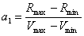;
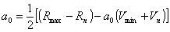.
При определении прочности бетона по образцам, отобранным из конструкции, следует руководствоваться указаниями ГОСТ 28570-90.
При выполнении условия 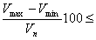10 % допускается ориентировочно определять прочность: для бетонов классов прочности до В25 по формуле
,
где А - коэффициент, определяемый путем испытаний не менее трех кернов, вырезанных из конструкций.
Для бетонов классов прочности выше В25 прочность бетона в эксплуатируемых конструкциях может быть оценена также сравнительным методом, принимая в основу характеристики конструкции с наибольшей прочностью. В этом случае
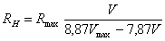
Такие конструкции, как балки, ригели, колонны должны прозвучиваться в поперечном направлении, плита - по наименьшему размеру (ширине или толщине), а ребристая плита - по толщине ребра.
При тщательном проведении испытаний этот метод дает наиболее достоверные сведения о прочности бетона в существующих конструкциях. Недостатком его является большая трудоемкость работ по отбору и испытанию образцов.

Определение прочности бетонных конструкций прибором УКС-МГ4.

С помощью прибора УКС-МГ4 можно определить косвенные параметры прочности исследуемой конструкции.

Перед началом работ выбираем режим измерений

«Измерение Т ,V

и R «Поверхностное прозвучивание».

Устанавливаем тип изделия, конструкции.

1 . Перпендикулярно поверхности изделия с усилием 5-7 кг. прижимаем ПЭП.

2. Прибор из ждущего состояния переходит в режим измерения.

3. Зарегистрировать время прохождения УЗК, скорость и прочность.

Измерение Т, V и R «Сквозное прозвучивание». Устанавливаем тип изделия, конструкции.
- Подключить к прибору выносные ПЭП.
- Нанести на поверхность ПЭП и исследуемой конструкции консистентную смазку
- Включить прибор выбрать тип изделия и программу испытания.
- Установить выносные ПЭП на изделие и произвести замеры в нескольких точках.
- Снять показания прибора и определить амплитуду принимаемого сигнала. Если в бетоне имеется дефект в виде трещин и пустот, или неоднородность то ультразвук частично отражается и амплитуда сигнала уменьшается.

Определение прочности материала при сквозном и поверхностном прозвучивании.
- Выбираем режим испытания и тип изделия для поверхностного и сквозного прозвучивания.
- Проводим испытания на конструкции по аналогии. Проводим 15 измерений прочности, меняя место измерения. После 15-ти измерений результаты обрабатываются автоматически.
- Результат испытаний фиксируется в отчете.
- Заполнить таблицу 14.1
Таблица 14.1
Пара  метры | Материал  (конструкция, изделие) | Номер испытания |  |  |  |  |  |  |  |  |  | Среднее  значение измер. | Класс Бетона
Пара  метры | Материал  (конструкция, изделие) | 1 | 2 | 3 | 4 | 5 | 6 | 7 | 8 | 9 | 10 | Среднее  значение измер. | Класс Бетона

Поверхностное прозвучивание

V

Т

R_{б}

Сквозное прозвучивание

V

Т

R_{б}

Вывод по результатам испытаний прочность конструкции ________________________________

Контрольные вопросы:
1.В чем сущность неразрушающего метода контроля бетона? 2. Дать методику определения прочности конструкций молотком «Кашкарова». 3. Охарактеризовать сущность ультразвукового метода определения прочности бетона. 4.Какие приборы используют для обследования строительных конструкций.

Практическая работа № 15
Определение физического износа и теплопотерь окон и дверей.

Цель работы: получение практических навыков измерения температуры внешней и внутренней поверхностей ограждающих конструкций термоэлектрическим методом; изучение распределения температуры на различных участках внутренней поверхности в течение одного занятия; определение теплоустойчивости ограждающих конструкций по результатам натурных испытаний в течение семестра.
Приборы: Тепловизор TESTO 875, контактный электронный термометр.
Порядок выполнения работы:
- Начертить схему расположения оконных и дверных проемов на внешней поверхности стен. Указать номера контрольных точек, в которых следует произвести измерение температуры ограждающей конструкции. При измерениях необходимо следить, чтобы на температурный режим исследуемой поверхности не оказывали влияния случайные факторы: сквозняки, близость исследователя, дополнительные источники тепла и тд.
- Произвести осмотр и обмер оконных и дверных проемов. По ВСН 53-86 определить величину физического износа заполнить табл.1
- Заполнить «Журнал учета температур поверхности ограждения аудитории»
- С помощью тепловизира определить температуру внутреннего воздух t_{в} как среднее арифметическое значение температур, измеренных в 3 точках объема помещения и контрольных точек на поверхности оконного и дверного блока. Экспериментальные значения температур внутренней поверхности ограждающей конструкции τ_{в} и наружного воздуха t_{н} определить как среднее арифметическое значение трех измерений температур соответственно поверхности ограждающей конструкции и воздуха. Результаты оформить в виде таблицы 2.
- Замерить теплопотери оконного блока из ПВХ для сравнения.
- Вывод о проделанной работе, фотоотчет.
Определение физического износа
Таблица 15.1
Наименование участка | Удельный вес участка к общему объему элемента,  (P_{i}/P_{k})*100% | Физический износ участков элементов, % Ф_{i} | Определение средневзвешенного значения физического износа участка, % | Доля физического износа участка, в общем физическом износе элемента %
Ок.бл.ПВХ | 15 | 7 | 7/100*15 | 1,05
Н.дв дер | 100 | 60 | 60/100*100 | 60
Н.дв метал | 2,52/6,3*100=40 | 21 | 21/100*40 | 8,4

Состояние температурного режима
Таблица 15.2
Дата | Время замера | Температура внутренней поверхности ограждения, °С | Температура наружного воздуха, °С | Температура внутреннего воздуха, °С
Деревянные блоки
21.10 | 12.20 | 7,5 |  | 20
21.10 |  | 5,6 | -6 | 19
21.10 |  | 6,0 |  | 18
Средняя температура |  | t_{в}= | t_{н}= | t_{в}=
Блоки ПВХ
17.02 310 | 14 |  |  | 21
17.02 310 |  | 14,4 | -8 | 21
17.02 310 |  | 15,6 |  | 20
Средняя температура |  | t_{в}=7,2 | t_{н}=-8 | t_{в}=12
Наружная дверь
17.02 нар.дер |  | -5,1 |  | 7
17.02 нар.дер |  | -1,2 | -8 | 6,8
17.02 нар.дер |  | 5,6 |  | 7
Средняя температура |  | t_{в}=-3,6 | t_{н}=-8 | t_{в}=5

В заключение работы сделать анализ полученных результатов и вывод. Представить фотоотчет.

Практическая работа №16
Определение степени загнивания деревянных конструкций.
Цель работы: по результатам внешнего осмотра деревянных конструкций и признакам физического износа определяем величину загнивания древесины. Изучить виды грибов, насекомых и разработать мероприятия по предотвращению загнивания. Указать причины загнивания. Определение степени загнивания прибором АКОД.

Определение влажности древесины и деревянных конструкций.

1. Общие сведения
Древесина состоит из разнообразных растительных клеток, имеющих, преимущественно, удлиненную форму, полых внутри. Полости внутри клеток имеют сравнительно большие размеры, которые могут быть оценены величиной от 10 до 100 мкм. Их называют макрокапиллярами. Внутриклеточные полости соединены между собой порами, поперечный размер которых не превышает 0,1 мкм. Это − так называемые микрокапилляры. Внутриклеточные полости и поры образуют в совокупности капиллярную систему, обладающую хорошей проницаемостью для газов и жидкостей, в т.ч. и для воды в обоих ее состояниях.
Вода, удерживаемая древесиной, может быть условно разделена на свободную и связанную. Связанная вода (ее еще называют гигроскопической) находится, преимущественно, на поверхности и в порах клеточных стенок. Она прочно удерживается древесинным веществом за счет адсорбционных сил и сил капиллярного взаимодействия. Соответственно связанная вода может быть адсорбционной и микрокапиллярной. Свободная (или макрокапиллярная) вода находится в полостях клеток. Силы капиллярного взаимодействия между этой водой и древесинным веществом очень малы, и потому она удерживается в древесине только механически. Древесина, содержащая только связанную воду, называется влажной, а древесина, которая содержит кроме связанной еще и свободную воду, − сырой.
Влажность древесины определяется количеством содержащейся воды, выраженной в % от массы сухой древесины. В первом случае влажность называется абсолютной, во втором − относительной:
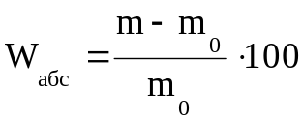 % ; | (1)
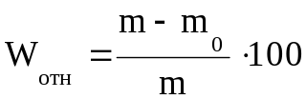 % , | (2)
В древесине влага находится в следующих формах: - свободная или капиллярная, заполняющая каналы сосудов, полости клеток (содержание ее более 30 %); - связанная или гигроскопическая, пропитывающая клеточные оболочки и занимающая межкапиллярные пространства (содержание ее до 30 %); - химически связанная, входящая в химический состав вещества. Состояние древесины, при котором в ней находится только связанная влага, а полости заполнены воздухом, соответствует влажности точки насыщения волокна Wт.н.в. Этот показатель колеблется для всех пород в пределах 23-33 %. По влажности различают следующие состояния древесины: сплавная (более 100 %), свежесрубленная (35 % и выше), воздушно-сухая (15-20 %), комнатно-сухая (8-13 %) и абсолютно-сухая (около 0 %). Древесина обладает свойством гигроскопичности, т.е. способна поглощать из воздуха пары влаги. Этот процесс прекращается только после того, как влага распределится равномерно по всему сечению древесины, а влажность древесины будет соответствовать температуре tоС и относительной влажности окружающего воздуха φв, %. Это состояние древесины называется равновесным, а влажность древесины – равновесной.

Практическая работа № 17
Определение влажности древесины.
Цель работы: 1. Определение равновесной влажности по диаграмме Н.Н.Чулицкого.
2. Определение влажности с помощью влагомера.3.Определение влажности методом высушивания.
Приборы: Влагомер МГ 4-У; Thermo-Нhygrometer ТН-200; электронные весы; сушильный шкаф.
Порядок выполнения работы:
1.Влажность древесины можно определить стандартным методом (ГОСТ 16483.7-71) по потере массы стандартных образцов при высушивании до постоянной массы. 2.Равновесную влажность рассчитывают по номограммам (для древесины со связной влажностью) обычно используют номограмму профессора Н.Н.Чулицкого. 3.Влажность древесины определяют по электропроводности древесины в зависимости от ее влажности). Для испытания применяют прибор – электровлагомер. Равновесную влажность можно определить по диаграмме Н.Н.Чулицкого, зная t, φ (рисунок 1).

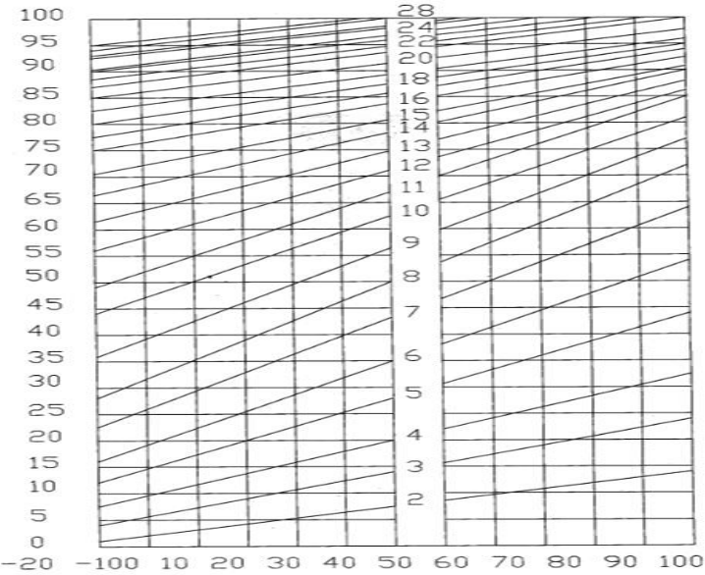
Температура воздуха, 0С
Относительная влажность воздуха, %

Способ высушивания
Образцы древесины, имеющие вид прямоугольной призмы основанием 30x30 мм и длиной вдоль волокон 40 мм, очищают от заусениц и опилок. Образцы древесины маркируют, определяют породу древесины.
На каждом образце указывают фамилию студента, факультет, курс и группу.
Затем образцы взвешивают и значения начальной массы mw вносят в журнал наблюдений. После этого образцы помещают в сушильный шкаф, для высушивания при температуре 103 "С.
Периодически проводят контрольные взвешивания образцов. Перед каждым взвешиванием взятые из сушильного шкафа пробы охлаждают до комнатной температуры в эксикаторе с гигроскопичным веществом. Первое взвешивание при высушивании древесины мягких пород выполняют не ранее чем через 6 ч после начала высушивания, а при высушивании твердых
пород - не ранее 10 ч. Повторные взвешивания выполняют через 2 ч. Высушивание считается законченным, когда разность между результатами двух последних взвешиваний составит не более 0,01 г. Прекращение убыли в весе означает, что вся имевшаяся в древесине влага испарилась и древесина достигла абсолютно-сухого состояния. После последнего контрольного взвешивания в журнале наблюдений фиксируют массу образца в абсолютно-сухом состоянии т₀ и затем по формулам рассчитывают значения влажности древесины.
Этот способ дает наиболее точные результаты определения влажности, но продолжительность процесса очень велика (10 ч и более).
Кондуктометрический метод.
Определение начальной влажности древесины кондуктометрическим способом с помощью влагомера МГ 4-У.
Принцип работы влагомера основан на диэлькометрическом методе измерения влажности, а именно – на корреляционной зависимости диэлектрической проницаемости материала от содержания в нем влаги при положительных температурах. При взаимодействии с измеряемым материалом емкостный преобразователь вырабатывает сигнал пропорциональный диэлектрической проницаемости, который регистрируется измерительным блоком и преобразуется в значение влажности. Результаты измерений выводятся на экран дисплея влагомера.
Влагомер состоит из преобразователей и электронного блока, имеющего на лицевой панели двухстрочный цифровой дисплей, и клавиатуру, состоящую из 6 кнопок: «ВКЛ», «РЕЖИМ», « », « », «ВВОД», и «F». В верхней торцевой поверхности корпуса размещено гнездо соединительного разъема для подключения датчика влажности. Элементы питания размещены под крышкой батарейного отсека на задней стенке электронного блока. На боковой поверхности компланарного преобразователя влажности размещена кнопка «ПУСК». Включение питания влагомера и его выключение производится кратковременным нажатием кнопки «ВКЛ». Влагомер оснащен функцией автоматического выключения.
Выбираем режим измерения влажности различных видов древесины с возможностью выбора одной из 15 градуировочных зависимостей: – сосна = 420 и 460 кг/м3 ; – дуб = 690 и 750 кг/м3 ; – ель = 390 кг/м3 ; – бук = 640 кг/м3 ; – береза = 660 кг/м3 ; – осина = 470 кг/м3 ; лиственница = 590, 680 и 740 г/м 3 ; – ясень = 690 кг/м3 ; – тополь γ = 455 кг/м3 ; – кедр γ = 420 кг/м3 . – липа γ = 420 кг/м3 ; Плотность указана при влажности древесины 15 %.
Прижимаем датчик влагомера к материалу на табло высвечивается значение влажности материала.
Результаты испытаний заносим в таблицу 17.1
№ образца | Масса образца древесины г |  | Масса влаги  m_{н} – m_{о} | Влажность, % W |  | Влажность равновесная  W_{равновес} %
№ образца | До сушки m_{н} | После сушки m_{о} | Масса влаги  m_{н} – m_{о} | Абсолютная W_{абс} | Относительная  W _{относ} | Влажность равновесная  W_{равновес} %
 | 4,8 | 4,5 | 0,3
Результаты измерений кондуктометрическим методом (влагомером МГ 4 – У) заносим в таблицу 17.2

№ испытания | Наименов материала | Средняя плотность ρ кг/м³ | Влажность W% | Среднее значение влажности W%

Вывод о проделанной работе:

Контрольные вопросы:

1. Что означает выражение «древесина − капиллярно-пористый коллоидный материал»?
2. Что такое макро- и микрокапилляры древесины?
3. Что такое связанная и свободная вода? За счет каких сил она удерживается в древесине?
4. Чем различаются понятия «сырая» и «влажная» древесина?
5. Что такое предел насыщения клеточных стенок? Чему он равен?
6. Как определить абсолютную и относительную влажность древесины?
7. Какие способы определения влажности древесины называются прямыми, а какие − косвенными?
8. В чем суть весового способа определения влажности древесины?
9. Какие бывают косвенные способы определения влажности древесины?
10. Для чего применяется способ контрольных образцов? В чем его суть?
11. Какие способы существуют для контроля текущей влажности древесины во время сушки?

Практическая работа №18
Изучение видов коррозии металлических конструкций и способы защиты.
Цель работы: изучить виды коррозии конструкционных металлических материалов и способы борьбы с ней.
Коррозией (от лат. corrodere — разъедать, разрушать) называют разрушение материалов под влиянием окружающей среды в результате ее химического или электрохимического воздействия.
Обычно рассматривают коррозию металлических материалов. Однако это явление характерно не только для металлов и сплавов, аналогичные процессы могут происходить и в неметаллических материалах — пластмассе, керамике. Процесс коррозии заключается в образовании оксидов металла и соответствующих химических соединений, которые затем нарушают целостность структуры металла.
Коррозия может служить причиной преждевременного выхода из строя деталей, агрегатов, оборудования, а также аварий металлических конструкций. В результате коррозии ежегодно теряется от 1 до 1,5% всего используемого металла. Принято считать, что в индустриально развитых странах убытки от коррозии составляют 2...4% национального дохода.
Большой ущерб коррозия наносит коммуникациям инженерных сетей водоснабжения, водоотведения, отопления.
Различают два вида коррозии: химическую и электрохимическую.
Химическая коррозия
Химическая коррозия возникает в результате воздействия на металл сухих газов при повышенной температуре (газовая коррозия) и агрессивных жидкостей не электролитов (бензин, масло, расплавы солей, сернистая нефть). При химической коррозии происходит прямое гетерогенное взаимодействие металла с окислителем окружающей среды. Примером химической коррозии может служить окисление клапанов двигателя внутреннего сгорания, топливных баков, трубопроводов деталей системы питания автомобильных двигателей.
В процессе газовой коррозии на поверхности металла образуется: пленка оксида. При этом если у алюминия, хрома, никеля, свинца, олова эта пленка очень прочна и предохраняет металл от коррозии, то пленка оксидов железа непрочна и является причиной проникновения коррозии в глубь металла. Образование окалины на деталях выпускной системы автомобильного двигателя является наглядным подтверждением распространения химической коррозии в толще металла этих деталей. В не электролитах коррозия происходит вследствие наличия в них агрессивных соединений, разрушающих металл.
Электрохимическая коррозия
Электрохимическая коррозия является результатом воздействия на металлы различных электролитов — водных растворов кислот, щелочей, различных солей, проводящих электрический ток. К электролитической коррозии относится и атмосферная коррозия, при которой влага из воздуха, содержащая СО₂, СО и другие примеси, конденсируется на поверхности металла. Пыль и другие загрязнения на поверхности металла усиливают адсорбцию влаги и газов, Образуется влажная пленка, являющаяся электролитом.
В условиях электролита металлы и сплавы, имеющие разную напряженность, образуют гальванические пары. Поскольку практически металлы и сплавы всегда физически и химически неоднородны (разные структурные составляющие сплава, оксидные пленки), при наличии на их поверхности электролита образуется множество микроскопических гальванических пар, в которых металл с более высоким потенциалом становится катодом, а с менее высоким — анодом. Это приводит к тому, что участки металла, представляющие собой аноды гальванических пар, начинают разрушаться, их атомы переходят в электролит в форме ионов, оставляя эквивалентное количество электронов в аноде.
О характере разрушения (коррозии) металлов с анодными и катодными покрытиями можно судить но схеме развития коррозии (рисунок 18.1), что важно учитывать при создании машин и любых металлических конструкций, работающих в агрессивных средах. Видно, что стальное изделие 4 (рисунок 18.1, л) с цинковым покрытием 3 лучше противостоит коррозии, чем никелевое покрытие 5 (рисунок 18.1, о) при воздействии влаги 2.
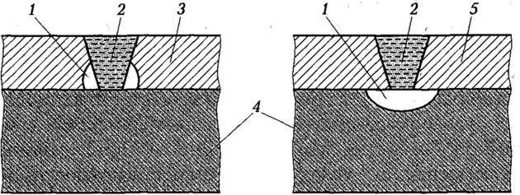
а 6
а — на анодном (цинковом) покрытии; б — на катодном (никелевом) покрытии; 1 — результат коррозии; 2 — влага; 3, 5 — цинковое и никелевое покрытия; 4 — сч алы юс изделие
Рисунок 18.1 — Схема развития коррозии
Недопустим также контакт алюминиевых сплавов с нержавеющими и специальными сталями, а также с медными и никелевыми сплавами.
Детали из магниевых сплавов не следует соединять со сталями, алюминиевыми, медными, никелевыми сплавами, а стальные детали — с медными и никелевыми сплавами.
В зависимости от характера разрушения коррозия может быть сплошной, местной и межкристаллитной (по границам зерен) (рисунок 18.2).
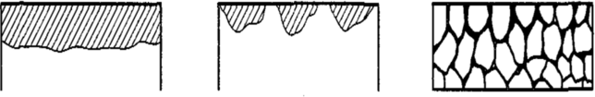
а б в
а — равномерная коррозия; 6 — местная коррозия;
в — межкристаллитная коррозия
Рисунок 18.2 — Основные типы коррозионного разрушения
В случае однофазного материала, например чистого металла или однородного твердого раствора, коррозия распространяется равномерно по всей поверхности детали — происходит так называемая обитая, или равномерная, коррозия (рисунок 6.2, ар Обработка, ведущая к гомогенизации структуры, делает сплав более устойчивым против электрохимической коррозии. Примером такой обработки является закалка хромоникелевой коррозионно-стойкой стали или отжиг оловянных бронз, имеющих после литья неоднородное строение вследствие ликвации. Наоборот, нагрев сплавов, приводящий к распаду пересыщенного твердого раствора и выделению частиц второй фазы, снижает коррозионную стойкость. Разность потенциалов отдельных составляющих микроструктуры способствует электрохимической коррозии.
К местной коррозии относятся точечная коррозия, пятнистая и язвенная ее разновидности. Очаги местной коррозии являются концентраторами напряжений. Определяется размерами язв и их количеством на единицу площади. Если первые два вида обусловливаются химическим взаимодействием, то межкристаллитная коррозия имеет электрохимическую природу, и она наиболее опасна, так как сопровождается заметным снижением прочности сплава. В результате межкристаллитной коррозии нарушается связь между зёрнами, при постукивании по металлу пропадает характерный металлический звук и после приложения нагрузки металл легко разрушается. Обнаружить межкристаллитную коррозию по внешнему виду очень трудно.
Для строительных конструкций характерно одновременное влияние коррозионной среды и напряжений, возникающих от постоянных и временных нагрузок, это вызывает коррозию под напряжением и приводит к потере прочности. В зависимости от вида нагрузок различают коррозионное растрескивание, коррозионную усталость.
Испытания на стойкость против коррозии
Для характеристики коррозионных свойств материалов обычно проводят их испытания на стойкость против общей коррозии, межкристаллитной коррозии и коррозионного растрескивания.
Испытания на общую коррозию проводят па образцах с большим отношением поверхности к объему. Коррозионную среду выбирают с учетом условий эксплуатации материала. Испытания проводят в жидкости при постоянном или многократно повторяемом переменном нагружении образцов, в кипящем соляном растворе, в парах или окружающей атмосфере.
В России, США и Германии применяют пятибалльную систему оценки общей коррозии (таблица 18.1). Критерием коррозионной стойкости является скорость коррозии.
Таблица 18.1 — Пятибалльная шкала коррозионной стойкости металлов
Балл | Скорость коррозии, мм/год | Категория стойкости
1 | Не более 0,1 | Сильностойкие
2 | 0,1... 1 | Стойкие
3 | 1,0...3,0 | Пониженностойкие
4 | 3,1... 10 | Малостойкие
5 | Более 10 | Нестойкие
Для оценки коррозионной стойкости полимерных материалов применяют трехбалльную шкалу по относительному изменении прочностных и деформационных свойств, а также изменению массы при воздействии среды (таблица 18.2).
Таблица 18.2— Трехбалльная система оценок химической стойкости полимерных материалов
Тип пластмассы | Оценка стойкости | изменение механических показателей |  | изменение массы (за 42 сут)
Тип пластмассы | Оценка стойкости | изменение прочностных свойств, % | изменение деформационных свойств, % | Увеличение массы, % | Уменьшение массы, %_{г}
? | 1 | Менее 10 | Менее 10 | Менее 5 | Менее 3
И о 3 | 2 | 10-15 | 10-20 | 5-15 | 3 - 20
Тер | 3 | Свыше 15 | Свыше 20 | Свыше 15 | Свыше 20
2 | 1 | Менее 15 | - | Менее 5 | Менее 5
о | 2 | 15-25 | - | 5-8 | 5-8
<d< p=""></d<>  Ри | 3 | Свыше 25 | - | Свыше 15 | Свыше 15
При испытаниях на межкристаллитную коррозию хромистые стали подвергают провоцирующему нагреву при температуре 1100°С в течение 30 ч, а хромоникелевые аустенитные — при температуре примерно 700°С в течение 60 ч. После нагрева образцы длительное время выдерживают в кипящем водном растворе серной или азотной кислоты. Выбор длительности выдержки и вида коррозионной среды зависит от конкретной марки стали и ее назначения.
Для контроля склонности к межкристаллитной коррозии образцы либо изгибают на оправке на угол 90°, либо подвергают травлению специальными реактивами и металлографическому исследованию. Отсутствие трещин па поверхности образца свидетельствует о его стойкости к коррозии.
На рисунке 18.3 приведена микроструктура стали 08X181110 после испытаний на межкристаллитную коррозию в разных средах.
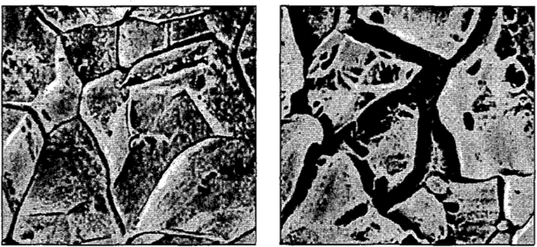
а 6
а — межкристаллитная коррозия при испытании в растворе 25%-ной HNO3+ 40 г/л СА, время 200 ч; б — то же в растворе кипящей 65%-ной HNO3+ Сг⁶⁺
Рисунок 18.3 — Микроструктура стали 08X18Н10 после закалки от температуры 1050°С в воде и отпуска при температуре 700°С
Испытания на коррозионное растрескивание проводят при нагружении образца в коррозионной среде, соответствующей служебным условиям эксплуатации детали. Среда не должна вызывать общей коррозии и оказывать воздействие на ненагруженные образцы металла. Для хромоникелевых аустенитных сталей примером такой среды может служить кипящий раствор смеси солей MgCl₂, NaCl и NaN0₃. Агрессивность сред должна быть не меньше той, в которой должны служить испытуемые материалы.
Испытания на коррозионное растрескивание могут проводиться либо в условиях, вызывающих разрушение материалов (испытания на растяжение, на вязкость разрушения и усталость), либо путем определения времени появления первой трещины. Последний вид испытаний заключается в фиксации нагруженных образцов в специальных приспособлениях или с помощью создания напряжений клином в разрезанных кольцах (рисунок 18.4). Время до появления трещин характеризует стойкость материалов против коррозионного растрескивания.
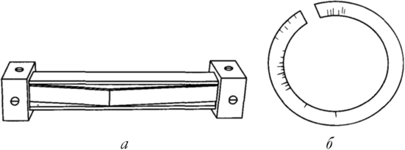
а — в струбцине, б— на кольцах с клином для определения времени до образования коррозионных трещин
Рисунок 18.4 — Испытание на коррозионное растрескивание
Способы защиты от коррозии
Основные способы защиты от коррозии следующие: получение коррозионно-стойких материалов; выращивание оксидных пленок на поверхности металлов; нанесение металлических покрытий; использование протекторов; применение неметаллических покрытий.
Создание коррозионностойких материалов осуществляется в процессе их производства введением специальных легирующих элементов (хрома, никеля и др.), которые повышают сопротивление металла разрушению.
Выращивание оксидных пленок широко используют в технике при изготовлении изделий из стали, алюминия и других материалов. При этом используют два основных способа — оксидирование (травление в сильных оксидных средах) и анодирование (анодная обработка в оксидных средах). При оксидировании поверхность углеродистых сталей покрывается слоем оксида железа толщиной 1... 10 мкм темного (черного) цвета, защищающим металл в атмосферных условиях при низкой влажности. Воронить (оксидировать) сталь можно также нагреванием ее до темного цвета побежалости, при появлении которого его фиксируют охлаждением в масле. Анодируют в основном алюминий и его сплавы путем образования оксидных пленок толщиной 5...25 мкм, которые защищают металл от коррозии, обладают электроизоляционными свойствами и служат хорошим подслоем для лакокрасочных покрытий.
Нанесение металлических покрытий на защищаемый материал выполняется несколькими методами: погружением в расплав, гальваническим покрытием, диффузионным способом, плакированием (нанесение на один металл другого, как правило, в процессе прокатки).
Методом погружения металлических изделий в расплав цинка, олова, свинца или алюминия, как правило, защищают материалы, для которых температурные воздействия не имеют значения.
Гальванический метод защиты от коррозии металлов широко используют в технике, получая при этом мелкозернистые покрытия разными материалами толщиной 5...30 мкм, имеющие хорошую адгезию с поверхностью как сырых (незакаленных), так и закаленных изделий. Такие покрытия могут быть защитными, декоративными, восстановительными.
Диффузионный способ — способ поверхностного насыщения нагретых основных металлов цинком, алюминием пли хромом, которые могут быть в твердой или газовой фазах. Алюминием покрывают стальные детали, работающие при высоких (до 1100°С) температурах.
Плакирование заключается в совместном нагреве основного металла и используемого в качестве защитного, который накладывают на защищаемый, а затем одновременно прокатывают. В результате получают биметаллы и триметаллы. Так, железо можно защитить тонким слоем меди, коррозионностойкой стали, алюминия, которые повысят стойкость основного металла против коррозии. Этот метод используют не только как защитный.
Протекторы используют для защиты от разрушения металлических конструкций (корпуса судов, насосы, трубопроводы и др.), находящихся в воде. Защитным металлом, как правило, служит цинк, который, сам разрушаясь, сохраняет от коррозии основной металл (анодное разрушение).
Цинкование является самым распространенным и наиболее эффективным покрытием стальных изделий. Толщина цинкования зависит от условий эксплуатации и находится в интервале 3...30 мкм, а средняя скорость разрушения покрытия составляет 1,0... 1,5 мкм в год. Кадмирование от цинкования отличается прежде всего повышенной стойкостью против воздействия атмосферы, насыщенной морскими испарениями, и собственно морской воды. Кроме того, кадмий более стоек в кислых растворах н нерастворим в щелочах. Толщина покрытия обычно составляет 9...45 мкм и определяется условиями эксплуатации.
Лужение (оловянирование) обеспечивает защитный слой, довольно стойкий к влажному воздуху, но в щелочах и кислотах он растворяется. Толщина покрытия оловом определяется назначением и находится в интервале 1,5...8,0 мкм.
Неметаллические покрытия (лаки, краски, эмали) — самые распространенные покрытия, предохраняющие изделия от атмосферных воздействий. Их действие основано на образовании пленки из органического вещества и пигмента, нанесенных на поверхность металла в виде одного или нескольких слоев, которые после высыхания образуют непрерывные защитные и декоративные покрытия.
Эмалевые покрытия — это стекловидные пленки, которые образуются в результате сплавления при высоких температурах не-металлических порошков на основе диоксида кремния. Такие покрытия просты в употреблении и недороги, но недолговечны, так как под воздействием влаги и температуры они постепенно разрушаются. К этому виду неметаллических покрытий относятся, например, напыленные на металл пластмассы (полиэтилен) или нанесенный (слой суспензии фторопласта, подвергнутого термической обработке (30 мин при 90°С, а затем 1 ч при 360°С). Металл можно также гуммировать (покрывать резиной).
Кроме рассмотренных способов защиты широкое применение в производстве получило фосфатирование.
Фосфатирование- это процесс создания защитной пленки фосфата (не растворимых в воде фосфатных соединений) на поверхностях стали, чугуна под действием препарата «Мажеф». Свое название препарат получил по начальным буквам его компонентов — марганца, железа и фосфорной кислоты.
Фосфатирование является одним из самых простых, экономичных и надежных способов массовой защиты деталей из углеродистых и низколегированных марок стали и чугуна, а также цветных металлов — алюминия, цинка, магния и др. Толщина фосфатной пленки может быть в пределах от 7...8 до 40...50 мкм в зависимости от вида механической обработки изделия, способа подготовки к покрытию и режима фосфатирования. Фосфатная пленка обладает следующими достоинствами: прочно сцепляется с металлом, образует пористую структуру, надежна как электроизолятор, не смачивается расплавленными металлами, коррозионностойка во всех видах горючих, смазочных и органических масел, в бензоле, толуоле и во всех газах, кроме сероводорода. Однако это покрытие нестойко в щелочах, кислотах, морской воде и водяном паре. Но этот недостаток может быть устранен, если фосфатное покрытие пропитать смазочными маслами или лаками. Фосфатировать можно как химически, так и электролитически (с наложением электрического тока), получая при этом цвет пленки черный, светлый, темносерый, бесцветный. Этим способом покрывают крепежные детали, пружины, шестерни, трубы для их Протягивания и другие изделия машиностроения. Незначительная толщина фосфатной пленки практически не сказывается на изменении размеров покрытых деталей. Доброкачественная фосфатная пленка в 8 + 10 раз повышает коррозионную стойкость лакокрасочных покрытий, нанесенных на фосфатный грунт.
Последовательность выполнения работы
1.Изучить виды коррозии и дать ответы на контрольные вопросы 1—2.
2. Изучить способы защиты от коррозии и дать ответы на контрольные вопросы 5—7.
Контрольные вопросы:
1. Что такое коррозия? Укажите основные виды коррозии.
2. Укажите способы испытания на стойкость против коррозии.
3. Перечислите способы защиты от коррозии.
4. Достоинства и недостатки фосфатирования?
5. Для чего используют протекторы?
6. Что такое плакирование, лужение, цинкование?
7. Основные способы выращивания оксидных плёнок.

Практическая работа № 19
Определение коррозии каменных и бетонных конструкций.
Цель работы: изучить виды коррозии каменных и бетонных материалов, способы защиты и мероприятия по устранению.

Коррозия железобетонных конструкций
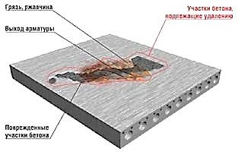
Железобетонные конструкции постоянно подвергаются воздействию внешней среды, в результате которого возникает коррозия материала. Пример коррозии железобетонных плит покрытий и перекрытий показан на рис. 19.1
Рис.19.1 Коррозия железобетона

По характеру воздействий различают химическую, электрохимическую и механическую коррозию. Следует отметить, что граница между химической и электрохимической коррозией часто бывает условной и зависит от многих параметров окружающей среды.
При химической коррозии происходит непосредственное химическое взаимодействие между материалами конструкции и агрессивной средой, не сопровождающееся возникновением электрического тока. Химическая коррозия может быть газовой и жидкой, однако в обоих случаях отсутствуют электролиты.
При электрохимической коррозии коррозионные процессы протекают в водных растворах электролитов, во влажных газах, в расплавленных солях и щелочах. Характерным является возникновение электрических токов как результата коррозионного процесса, при этом в арматуре и закладных деталях одновременно протекают окислительный и восстановительный процессы.

Коррозия бетона
Важнейшее свойство строительных конструкций – их прочность, которая может значительно понижаться за счет коррозии бетона. Коррозия бетона всегда начинается с цементного камня, поскольку бетон – это искусственный камень, который получают в результате твердения рационально подобранной смеси. Эта смесь состоит из вяжущего вещества, воды и заполнителя (песка и щебня или гравия). В качестве вяжущего вещества применяют различные цементы, например портландцемент.
Цементный камень состоит из соединений, которые образуются в процессе его твердения. Процесс гидратации протекает медленно и полная гидратация цемента может не закончиться даже через несколько лет или десятилетий. Также в цементе имеются закрытые и открытые поры и капилляры, заполненные водой или воздухом. В целом затвердевший цемент представляет собой микроскопически неоднородную гетерогенную систему.
Цементный камень как бетонных, так и других строительных сооружений не остается неизменным в окружающей среде. Он постепенно разрушается под действием факторов среды. Этот процесс происходит быстрее, чем процесс разрушения природных пород.
Разрушение структуры искусственного камня за счет различных физико-химических процессов, которые протекают под воздействием агрессивных факторов среды, приводящее к сильному ухудшению физико- механических свойств камневидных тел, называется коррозией бетона.
Коррозия бетона многообразна, т.к. в ее основе реализуются разные физические, химические и физико-химические процессы. Поэтому различают физическую, химическую и физико-химическую коррозию бетона.
Профессором В.М. Москвиным исследованы и классифицированы основные процессы коррозии бетона в агрессивных средах. Классификация процессов коррозии бетона включает в себя три основных вида коррозии.
Коррозия первого вида (или физическая коррозия) – включает в себя физические процессы растворения цементного камня без химического взаимодействия со средой.
Этот вид коррозии связан с вымыванием из камня водорастворимых компонентов, что приводит к появлению пустот, мелких и крупных полостей, тем самым снижая прочность строительной конструкции.
Основной компонент цементного камня – гидроксид кальция (Ca(OH)₂) – имеет определенную растворимость воде (около 1,2 г/л).
Мягкие природные воды, содержащие небольшое количество растворенных компонентов, в частности солей жесткости, оказывают коррозионное воздействие на бетонные и железобетонные сооружения напорного типа, в которых происходит фильтрация воды через бетон или железобетон (рис. 19.2).
Природные воды | 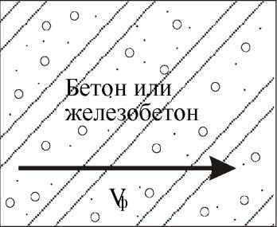 | Грунт или воздух  VИСП
Рис. 19.2 Схема напорного сооружения:
VФ – скорость фильтрации природных вод через бетон; VИСП – скорость испарения фильтрующихся вод с поверхности бетона со стороны воздуха

Согласно данной схеме, при VФ > VИСП, мягкие промывные воды при фильтрации через бетон вымывают из поровой жидкости известь (Ca(ОH)₂), рН внутри пор уменьшается, повышается растворимость малорастворимых составляющих бетона, в частности кристаллического Са(ОН)₂, и они начинают растворяться. Известь Ca(ОH)₂ и другие растворяющиеся компоненты бетона (гидросиликаты, гидроалюминаты, гидроферриты) вместе с фильтрующимися водами выносятся на поверхность бетона со стороны воздуха. Описанный процесс называется выщелачиванием цементного камня.
На поверхности конструкции происходит реакция (карбонизации) взаимодействия извести с углекислым газом, присутствующим в воздухе:
Са(ОН)₂ +СО₂ = СаСО₃↓ +Н₂О
(известь) (мел)
В результате этой реакции на поверхности бетона появляются белые подтеки мела, четко указывающие на то, что происходит вымывание составляющих бетона (т.е. протекает коррозия I вида) (см. рис.19.3).

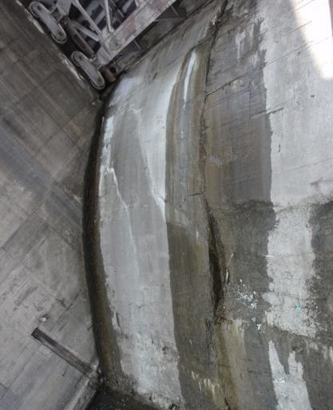  Рис. 19.3 Пример коррозии I вида водосливной плотины | При постепенном вымывании Ca(ОH)₂ и других компонентов бетона возрастает пористость бетона и происходит его нейтрализация (рН внутри бетона уменьшается). Существенное увеличение пористости увеличивает фильтрацию, ухудшает рабочие характеристики бетона и может приводить к по- явлению морозильных эффектов. При нейтрализации бетона до рН < 11,8 начинается коррозия арматуры с образованием объемных продуктов коррзии, которые приводят к растрескиванию бетона вдоль арматуры.
Следует учитывать, что если приток мягкой воды незначительный и она испаряется на поверхности бетона (т.е. VФ < VИСП), то гидроксид кальция не вымывается, а остается в бетоне, уплотняет его, тем самым прекращая дальнейшую фильтрацию воды. Этот процесс называется самозалеванием бетона. Именно такой ситуации необходимо добиваться при проектировании напорных бетонных и железобетонных напорных сооружений.
Коррозии I вида особо подвержены бетоны на портландцементе. Стойкими оказываются бетоны на пуццолановом портландцементе и шлакопортландцементе с гидравлическими добавками.
Коррозия второго вида (или химическая коррозия) характеризуется химическим взаимодействием цементного камня и агрессивных компонентов. В результате происходит либо образование легко растворимых продуктов, выносимых из бетона во внешнюю среду, либо образование аморфных веществ на месте реакции, не обладающих вяжущими свой ствами. К этой группе могут быть отнесены, например, процессы коррозии, связанные с воздействием на бетон различных кислот, щелочей, магнезиальных и других солей.
Кислотная коррозия цементного камня связана с взаимодействием гидроксида кальция с кислотами (реакция нейтрализации):
а) соляной: Ca(OH)₂ + 2HCl = CaCl₂ +2H₂O;
б) серной: Ca(OH)₂ + H₂SO₄ = CaSO₄ + 2H₂O;
в) азотной: Ca(OH)₂ + 2HNO₃ = Ca(NO₃)₂ + 2H₂O.
При фильтрации кислотных растворов (сточные воды промышленных предприятий, грунтовые воды) через толщу бетона растворимые продукты разрушения вымываются, его структура делается пористой, и конструкция утрачивает несущую способность. Таким образом, скорость коррозии возрастает с увеличением концентрации кислоты и скорости фильтрации.
Согласно СНиП 2.03.11-85, кислые воды любого состава с рН < 3 для бетонов с повышенной плотностью (марки W₈¹) являются сильноагрессивными. Для бетонов меньшей плотности (марки W₄) сильноагрессивными являются растворы с рН < 4. Чем выше концентрация кислот, тем меньше в них устойчивость бетона. Так, 1%-ные растворы серной соляной и азотной кислот сильно разъедают бетон в течение нескольких месяцев. Фосфорная кислота менее агрессивна по отношению к бетону из-за малой растворимости образующегося фосфата кальция. Однако в растворах с 5%- ной концентрацией фосфорной кислоты разрушение происходит довольно быстро.
Углекислотная коррозия является частным случаем общекислотной коррозии и развивается в жестких природных водах с большим содержанием гидрокарбоната кальция Са(НСО₃)₂ и некоторым количеством агрессивной углекислоты СО₂ (увеличение количества СО₂ в воде сверх равновесного). Избыточная (агрессивная) углекислота разрушает ранее образовавшуюся (в процессе карбонизации) карбонатную пленку на поверхности бетона. Агрессивная углекислота, реагируя с карбонатом кальция и гидроксидом кальция бетона, превращает их в растворимые гидрокарбонаты, чем способствует быстрому разрушению бетонных сооружений.
Протекающие при разрушении бетона реакции можно выразить следующими уравнениями:
СаСО₃↓ + СО₂ + Н₂О = Са(НСО₃)₂ Са(ОН)₂ +2СО₂ = Са(НСО₃)₂
В реальных конструкциях процесс коррозии бетона оценивается по результатам анализа продуктов фильтрации: если в фильтрате обнаруживается Ca(HСO₃)₂, то это свидетельствует о развитии коррозии. Безопасным для бетона считается раствор углекислоты с содержанием СO₂ < 15 мг/л и скоростью фильтрации менее 0,1 м/с.
Следует отметить, что при концентрации растворов кислот выше 0,0001н., практически все цементные бетоны, за исключением кислотоупорных, быстро разрушаются. Однако при этом более стойкими оказываются бетоны плотной структуры на портландцементе.
Стойкость бетонов в кислотной среде также зависит от вида заполнителей. Менее подвержены разрушению заполнители силикатных пород (гранит, сиенит, базальт, песчаник, кварцит).
Щелочная коррозия цементного камня происходит при высокой концентрации щелочей (более 50 г/л) и положительной температуре среды. В результате действия на бетон таких растворов растворимость гидроксида кальция Са(ОН)₂ значительно понижается, но одновременно резко возрастает растворимость кремнезема (SiO₂) и некоторых оксидов, например Al₂O₃. Взаимодействие этих соединений со щелочами приводит к образованию растворимых или гелеобразных соединений:
SiO₂ + 2NaOH = Na₂SiO₃ + Н₂О AI₂O₃ + 2NaOH = 2NaA1О₃ +Н₂О
Наиболее агрессивно действуют на бетон растворы гидроксида натрия (NaOH), гидроксида калия (КОН), гидроксида аммония (NH₄OH) и карбоната натрия (Na₂CO₃). Наибольшей стойкостью к щелочной коррозии обладают бетоны на пуццолановых и шлакопортландцементах.
¹ Марки бетона по водонепроницаемости, согласно ГОСТ 26633-91 «Бетоны тяжелые и мелкозернистые»

Действие солей. Для данного вида коррозии наиболее характерны обменные реакции. Скорость коррозии зависит, как от состава этих солей, так и от продуктов их взаимодействия.
Например, в сточных водах может быть довольно высоким содержание аммонийных солей. При взаимодействии гидроксида кальция с этими солями образуются растворимые соли, которые вымываются из бетона:
Са(ОН)₂ + 2NH₄NO₃ + 2H₂O = Ca(NO₃)₂·4H₂O + 2 NH₃↑
Растворы NaCl взаимодействуют с Са(ОН)₂ в бетоне, образуя растворимые CaCl₂ и NaOH, которые постепенно вымываются из бетона:
Са(ОН)₂ + NaCl = CaCl₂ + NaOH
При этом растет пористость бетона и ухудшаются его несущие свойства. Следует отметить, что растворы NaCl вызывают коррозию арматуры с образованием объемных соединений даже в том случае, когда нейтрализация бетона еще не прошла и рН внутри пор остается достаточно высоким (рН > 11,8). Это объясняется тем, что ионы С1 разрушают пассивную пленку на железе, вызывая локальную (местную) коррозию. Эффект растрескивания железобетона вдоль арматуры, особенно при периодическом обливании растворами NaCl, может проявиться очень быстро (2 - 5 лет).
Магнезиальная коррозия. В сточных и грунтовых водах часто встречаются соли магния, в частности сульфат и хлорид магния (MgSO₄ и MgCl₂). Взаимодействие солей магния с компонентами цементного камня характеризуется тем, что в результате образуется малорастворимый гидроксид магния:
Са(ОН)₂ + MgCl₂ = СаCl₂ + Mg(ОН)₂↓
Са (ОН)₂ + MgSO₄ + 2H₂O = CaSO₄ · 2 H₂O + Mg(ОН)₂↓ 2CaO.SiO₂ . nH₂O + 2 MgCl₂ + 2H₂O = 2 СаCl₂ + 2 Mg(ОН)₂↓+ SiO₂ . nH₂O
3CaO.Al₂O₃ .6H₂O + 3 MgCl₂ = 3 СаCl₂ + 3 Mg(ОН)₂↓+2 Аl(ОН)₃↓
Образующийся Mg(ОН)₂ представляет собой белую рыхлую массу, которая накапливается в порах, трещинах и дефектах бетона, тем самым, понижая его прочность.
Таким образом, при магнезиальной коррозии поровая жидкость бетона теряет гидроксид кальция, что приводит к снижению рН среды и усилению коррозии стальной арматуры в железобетоне.
Коррозия третьего вида (или физико-химическая коррозия) состоит в том, что за счет протекания химической реакции возникают физические процессы, разрушающие строительную конструкцию (или значительно снижающие ее прочность). Таким видом коррозии бетона является сульфатная коррозия. Она является особенно распространенной, поскольку сульфат-ионы (SO₄^{2}) присутствуют практически во всех видах природных и сточных вод, в виде солей кальция, магния или натрия.
При взаимодействии сульфатов кристаллический Са(ОН)₂, находящийся в цементном камне, и Са(ОН)₂ поровой жидкости взаимодействуют с сульфатами с образованием гипса CaSO₄·2H₂O:
Са(ОН)₂ + 2Na⁺ + SO₄ + 2Н₂О = CaSO₄·2H₂O + 2NaOH
При взаимодействии сульфатов с другими компонентами цементного камня может образоваться кристаллический гидросульфоалюминат кальция (эттрингит):

3CaO· Al₂O₃· 6H₂O + 3Ca²⁺ + 3SO₄²⁻ + 26H₂O →3CaO·Al₂O_{3·} 3CaSO₄· 32H₂O
гидроалюминат кальция гидросульфоалюминат кальция
Образующиеся игольчатые кристаллы гидросульфоалюмината кальция образно называют «цементной бациллой». Объем кристаллов эттрингита в 2-2,5 раза превышает объем исходной реагирующей смеси, за счет этого возникают внутренние напряжения, приводящие к появлению трещин и разрушению. А вслед за разрушением бетона, происходит коррозия стальной арматуры и разрушение конструкции в целом.
Рассматривая процессы коррозии необходимо помнить о том, что снижение прочности бетона может происходить и при многократном попеременном замораживании и оттаивании в воде. Этот вид разрушения называется морозным разрушением. Он связан с гидравлическим давлением воды, отжимаемой из пор и капилляров, в которых образуется лед. В бетоне с хорошо сформированной структурой, где резервные поры распределены равномерно морозное разрушение практически не происходит.

Методы защиты бетона от коррозии
Все методы защиты бетона от коррозии можно свести в следующие группы:
- регулирование состава и правильный выбор типа цемента;
- снижение пористости цементного камня;
- использование защитных покрытий;
- воздействие на коррозионную среду.
Регулирование состава и правильный выбор типа цемента предполагают, что должен быть выбран цемент такого состава, который бы обеспечил максимальное сопротивление агрессивному воздействию среды. На- пример, при наличии опасности сульфатной коррозии (морская вода, высокая концентрация гипса в почвенной влаге и т.д.) используют бетон, приготовленный на сульфатостойком портландцементе, содержащем менее 5% С₃А (трехкальциевый алюминат). В этом случае образующийся эттрингит может разместиться в порах цементного камня, и внутренних напряжений в бетоне не возникает. Физическая, магнезиальная и углекислотная коррозия (основные типы коррозии в мягкой воде) могут быть предотвращены максимальным снижением содержания в цементном камне Са(ОН)₂, например, путем использования пуццоланового, глиноземистого цемента или шлакопортландцемента.
Снижение пористости цементного камня или повышение его плотности – эффективный и универсальный способ борьбы со всеми типами коррозии, так как, во-первых, уменьшается общая поверхность взаимодействия камня с водой, а следовательно, и общая скорость коррозионного процесса, во-вторых, замедляется проникновение агрессивной жидкости внутрь бетона. Чтобы снизить пористость, уменьшают содержание в тесте избыточной воды, но так, чтобы это не привело к существенному снижению его пластичности. Для этого в цементное тесто вводят так называемые водопонижающие добавки, или пластификаторы, представляющие собой поверхностно-активные вещества (ПАВ), снижающие внутреннее трение частиц в тесте и повышающие его пластичность. Традиционные пластификаторы позволяют снизить водоцементное отношение (в/ц) на 5 - 15%, а более сильные водопонижающие добавки (суперпластификаторы) – на 30%.
Защитные покрытия и облицовки полностью изолируют бетон от агрессивной среды. Простейшими видами таких покрытий являются масляные краски и полимерные лаки, наносимые на сухую поверхность бетона.
Для защиты бетона от коррозии используют также неорганические покрытия. Примером создания таких покрытий является флюатирование, при котором на поверхность бетона наносят водный раствор фторосиликата магния MgSiF₆ или какого-либо другого флюата, то есть водорастворимой соли кремнефтористоводородной кислоты H₂SiF₆. В результате реакции образуется прочная и водонепроницаемая пленка, состоящая из нерастворимых фторидов и геля кремневой кислоты:
MgSiF₆ + 2Са(ОН)₂ = MgF₂ + 2CaF₂ + SiО₂ · 0,5Н₂О + 1,5H₂О
Используют также защитные силикатные обмазки, включающие натриевое жидкое стекло вместе с фторосиликатом натрия.
Воздействие на коррозионную среду заключается в выведении из ее состава коррозионно-активных веществ (нейтрализация кислот, устранение жесткости воды, то есть удаление растворенных солей магния и CaSO₄).
Визуально осмотреть поврежденную конструкцию, замерить поврежденные участки, определить процент разрушения, выявить причины разрушения и разработать мероприятия по устранению разрушения. Сделать вывод о проделанной работе. Результаты работы занести в табл. 19.1

Результаты работы

Таблица 19.1
Дата, время обследования | Материал конструкции | Размер повреждения м, м² | Площадь, повреждения % | Причина разрушения | Мероприятия по устранению
 |  | 12 | 26,5

Вывод:

Практическая работа № 20
Изучение методов пуска и наладки систем холодного и горячего водоснабжения. Приборы учета воды.
Цель работы: Изучить схему водомерного узла РСК, виды пусконаладочных работ систем холодного и горячего водоснабжения, приборы учета холодной и горячей воды. Сделать вывод.

Практическая работа №21 Изучение работы теплового пункта.
Цель работы: Изучить схему теплового узла РСК, сделать зарисовку схемы теплового узла. Изучить работу контрольно-измерительных приборов. Сделать вывод.

Практическая работа №22 Обследование и проверка работы отопительной системы.
Цель работы: Изучить схему отопления РСК, сделать зарисовку схемы, проверить работу системы отопления с помощью тепловизора. Замерить температуру на подающем и обратном трубопроводе, магистрале, стояках, отопительных приборах и обследуемом помещении. Результаты измерений занести в таблицу. Сделать вывод.
Наименов. Помещен. | Конролир.параметры температур t⁰С
Наименов. Помещен. | t в помещ | t под тр-д т.п | t магистраль | t стояк | t подв тр | t отоп.приб | t  Обр.тр | t  обр.трт.п
Тепловой пункт | 27,3 | 59 | 49 | 40 | - | - | 26 | 38
330 | 26,4 |  | 37,5 | 31 | 31 | 37,8/31,2 | 31
310 | 22 |  |  | 28,5 | 32,3 | 29,7/19,2 | 26,1

Практическая работа №23 Определение физического и морального износа инженерных коммуникаций.
Цель работы: Визуальным осмотром выявить дефекты инженерных коммуникаций: холодного водоснабжения, водоотведения, отопления, электроснабжения. Выполнить расчет физического износа по ВСН. Сделать вывод.
Результаты работы
Элементы системы | Удельный вес в востановительной стоимости, % | Срок эксплуатации лет по графику, % | Физичкский износ по графику, % | Расчетный физический износ, %

Практическая работа №24 Составление дефектной ведомости помещений при обследовании зданий.
Цель работы: По результатам проводимых осмотров и обследований составить дефектную ведомость на здание.
Практическая работа №25 Составление актов осмотров и обследования зданий.

Приложение бланки документов по технической эксплуатации зданий.

